Základní škola, Skuteč, Komenského 150, okres Chrudim
Adresa: Komenského náměstí 150, 539 73, Skuteč

Výroční zpráva školy
za školní rok
2016/2017

Ve Skutči dne 30. 9. 2017

Výroční zpráva školy za školní rok 2016/2017 byla projednána v pedagogické radě dne 1. 9. 2017
Výroční zpráva byla zpracována dle zákona č. 561/2004 Sb., o předškolním, základním, středním, vyšším odborném a jiném vzdělávání (školský zákon) a na základě vyhlášky č. 15/2005 Sb., kterou se stanoví náležitosti dlouhodobých záměrů a výročních zpráv.

Obsah.
1 Obsah. 2
2 Základní údaje o škole 4
3 Organizace školního roku 2016/2017 6
4 Přehled pracovníků školy, rámcový popis personálního zabezpečení činnosti školy: 7
4.1 Pedagogičtí pracovníci školy 7
4.2 Nepedagogičtí pracovníci školy 8
5 Výuka a učební plány 9
5.1 Učební plán jednotlivých tříd – 2016/2017 9
5.2 Přehled volitelných a povinných předmětů 9
5.3 Metodické orgány 10
6 Přehled o žácích – výsledky vzdělávání žáků 11
6.1 Základní údaje o součástech školy: 11
6.2 Statistické přehledy školy o žácích 12
6.3 Přehled o chování 15
7 Přehled o žácích z jiných obcí 16
8 Výsledky přijímacího řízení a hodnocení výsledků vzdělávání, zápis žáků 17
9 Hodnocení výsledků vzdělávání žáků 19
9.1 Srovnávací testování pro žáky základních škol 19
10 Zápis žáků 26
11 Systém kontrol 27
11.1 Kontroly pravidelné: 27
12 Kontroly v ZŠ ve školním roce 2016/2017 27
12.1 Výsledky inspekční činnosti provedené Českou školní inspekcí 27
12.2 Další kontroly provedené v ZŠ 27
13 Další vzdělávání pedagogických pracovníků ve školním roce 2016/2017, další vzdělávání v rámci celoživotního učení 28
14 Reedukace a žáci s SVP 30
15 Školní družina 30
16 Prevence sociálně patologických jevů, 31
16.1 Preventivní program (PP) 2016/2017 31
16.2 Hodnocení prevence sociálně patologických jevů (PP) - školní rok 2015/2016 31
16.3 Možnosti mimoškolních aktivit žáků 33
17 Výchovné poradenství 35
18 SRPDŠ 36
19 Přehled akcí, soutěží a prezentace školy ve školním roce 2015/2016 37
19.1 Přehled akcí jednotlivých tříd 37
19.2 Dlouhodobé projekty 46
19.3 ŠKOLNÍ PARLAMENT ZŠ Komenského Skuteč 47
20 Hospodaření školy 48
21 Údaje o předložených a školou realizovaných projektech financovaných z cizích zdrojů 51
21.1 Florbalmania 51
21.2 Školní kluby a speciální pedagog 52
21.3 Výzva č. 47 „Infrastruktura základních škol (SVL)“ a č. 46 „Infrastruktura základních škol“ 54
22 Hodnocení EVVO za školní rok 2015/2016 56
23 Údaje o spolupráci s partnery při plnění úkolů ve vzdělávání 58
24 Závěr 59

Základní údaje o škole
Název:
Základní škola, Skuteč, Komenského 150, okres Chrudim
Právní forma:
Příspěvková organizace
Adresa:
ZÁKLADNÍ ŠKOLA, Komenského náměstí 150, Skuteč, 539 73
Statutární zástupce:
Mgr. Ivana Nováková, zástupce ředitele školy
Ing., Bc. Šárka Horáková/jmenován do funkce od 3. 7. 2017, následně po konkurzním řízení

Statutární zástupce ředitele:
Mgr. Miroslav Beránek
Mgr. Iveta Blehová /jmenována do funkce od 3. 7. 2017/
Vzdělávací koncepce školy, přehled oborů vzdělávání:
v 1. až 9. ročníku - Škola šitá na míru - školní vzdělávací program pro základní vzdělávání, verze 3
E-maily:
skola.skutec@seznam.cz
Internet:
www.zskomenskeho-skutec.cz
IČO:
75016346
REDIZO: /identifikátor zařízení/
600090591
Součásti právního subjektu, jejich IZO a kapacita:
Základní škola 102 142 629 370 žáků
Školní družina 117 200 361 66 žáků
Zřizovatel:
Město Skuteč, Palackého náměstí 133, Skuteč, 539 73
Odborné učebny:
- jazyků, hudební výchovy, fyziky, informatiky, „tabletů“, přírodopisu, kuchyňka, tělocvična, školní dílny
Právní subjektivita:
- od 1. 1. 2003
Počet žáků:
- 283 ve 12 třídách - (I. st. 5 tříd, II. st. 7 tříd), stav k 30. 9. 2006
- 282 ve 12 třídách - (I. st. 5 tříd, II. st. 7 tříd), stav k 30. 6. 2007
- 272 ve 12 třídách - (I. st. 6 tříd, II. st. 6 tříd), stav k 30. 6. 2008
- 270 ve 12 třídách - (I. st. 6 tříd, II. st. 6 tříd), stav k 30. 6. 2009
- 257 ve 12 třídách - (I. st. 6 tříd, II. st. 6 tříd), stav k 30. 6. 2010
- 238 v 11 třídách - (I. st. 5 tříd, II. st. 6 tříd), stav k 30. 6. 2011
- 233 v 11 třídách - (I. st. 5 tříd, II. st. 6 tříd), stav k 30. 6. 2012
- 231 v 11 třídách - (I. st. 5 tříd, II. st. 6 tříd), stav k 30. 6. 2013
- 206 v 11 třídách - (I. st. 5 tříd, II. st. 6 tříd), stav k 30. 6. 2014
- 199 v 9 třídách - (I. st. 5 tříd, II. st. 4 třídy), stav k 30. 6. 2015
- 197 v 9 třídách - (I. st. 5 tříd, II. st. 4 třídy), stav k 30. 6. 2016
- 191 v 9 třídách - (I. st. 5 tříd, II. st. 4 třídy), stav k 30. 6. 2017
Charakteristika školy:
Škola se nachází přibližně ve středu města. K budově školy patří upravená školní zahrada, z východní strany přiléhá ke škole městský park, jehož středem vede přístupová cesta k hlavnímu vchodu budovy. Vzhledem k rozložení hustoty obyvatel ve městě i poloze zastávek hromadných dopravních prostředků je pro většinu žáků velmi dobře dostupná.
Většinu žáků tvoří děti ze Skutče, menší část dojíždí z místních částí a dále z okolních obcí. Dopravní obslužnost, zvláště v odpoledních hodinách, není dostačující.
Škola je plně organizovanou základní školou s 1. a 2. stupněm. Výuka probíhá ve třídách po jednotlivých ročnících.
Školní družina má celkem 3 oddělení. Vzhledem k zájmu, který trvale překračuje kapacitu družiny, se však řada žáků nemůže účastnit její činnosti.
Škola je zaměřena na:
- rozšířenou výuku cizích jazyků
- práci s výpočetní a komunikační technikou
- sportovní aktivity
- nabídku mimoškolních aktivit a volitelných předmětů
- vytváření podmínek pro talentované žáky a integrované žáky
Další podrobnosti: školní vzdělávací program „Škola šitá na míru“.

Školská rada:
Datum zřízení: 14. 11. 2005 /zahájení činnosti ke dni 15.11.2005/
Počet členů školské rady: 3
Členové:
- Jiří Kasseckert – předseda (za pedagogické pracovníky školy) – do 30. 6. 2017
- Renata Zlatohlávková – místopředseda (za zákonné zástupce žáků) – do 30. 6. 2017
- Pavel Bezděk– zapisovatel (za zřizovatele)
Kontakt: skolska.rada@zskomenskeho-skutec.cz
Zápisy ze zasedání školské rady jsou uloženy ve škole v ředitelně.

Organizace školního roku 2016/2017
Pedagogické rady: | 1. čtvrtletí | 8. 11. 2016
 | 2. čtvrtletí | 24. 1. 2017
 | 3. čtvrtletí | 4. 4. 2017
 | 4. čtvrtletí | 22. 6. 2017
Schůzky rodičů s učiteli školy: | 1. schůzka | 20. 9. 2016
 | 2. schůzka | 15. 11. 2016
 | 3. schůzka | 3. 1. 2017
 | 4. schůzka | 11. 4. 2017
 | 5. schůzka | 23. 5. 2017

Období školního vyučování ve školním roce 2016/2017 začne ve všech základních školách, středních školách, základních uměleckých školách a konzervatořích ve čtvrtek 1. září 2016.
Vyučování bude v prvním pololetí ukončeno v úterý 31. ledna 2017. Období školního vyučování ve druhém pololetí bude ukončeno v pátek 30. června 2017.
Podzimní prázdniny připadnou na středu 26. října a čtvrtek 27. října 2016.
Vánoční prázdniny budou zahájeny v pátek 23. prosince 2016 a skončí v pondělí 2. ledna 2017. Vyučování začne v úterý 3. ledna 2017.
Jednodenní pololetní prázdniny připadnou na pátek 3. února 2017.
Jarní prázdniny: 6. 3. – 12. 3. 2017
Velikonoční prázdniny připadnou na čtvrtek 13. dubna a pátek 14. dubna 2017.
Hlavní prázdniny budou trvat od soboty 1. července 2017 do pátku 1. září 2017.
Období školního vyučování ve školním roce 2017/2018 začne v pondělí 4. září 2017.
Ředitelské volno: (kontrola ŠVP - 18. 11., 22. 12. 2016)

Přehled pracovníků školy, rámcový popis personálního zabezpečení činnosti školy:

Pedagogičtí pracovníci školy

 | Příjmení, jméno, titul | aprobace | úvazek | praxe | funkce
1. | Beránek Miroslav, Mgr. | M – Inf. | 1 | 8 let | učitel. - tř. VI.
2. | Blehová Iveta, Mgr. | Čj - Ov | 1,0 | 30 let | uč - tř. V.
3. | Buriánová Marie, Mgr. | Nš - Zpv | 1,0 | 32 let | uč. - tř. I.
4. | Dejdarová Jaroslava, Mgr. | 1. - 5. r. ZŠ | 1,0 | 12 let | uč. - tř. IV.
5. | Důrková Hana | vych. | 1,0 | 26 let | vych.
6. | Kasseckert Jiří | Rj - Vv | 1,0 | 33 let | uč. - tř. IX.
7. | Koblížková Eva, Mgr. | 1. - 5. r. ZŠ | 1,0 | 38 let | uč. - tř. III.
8. | Lorencová Hana | vych. | 0,357/0,227 | 39/33 let | vych./uč.
9. | Navrátil Jiří, Mgr. | M - F | 1,0 | 31 let | Ředitel
10. | Navrátilová Vladimíra, Mgr. | D | 1,0 | 33 let | uč. - tř. II.
11. | Pešková Jana, Mgr. | Aj - Ch | 1,0 | 9 let | uč. - tř. VI.
12. | Nováková Ivana, Mgr. | D - Rj | 1,0 | 23 let | vých.por./zást. řed.
13. | Beránková Tereza, Mgr. | Aj | 1,0 | 5 let | učitelka –  tř. VIII.
14. | Roušarová Veronika, Mgr. | M | 0,5 | 15 let | uč.
14. | Skočílek Martin, Mgr. | Nj - Tv | 1,0 | 26 let | uč.
15. | Smělá Miluše | vych. | 0,35 | 23 let | asistent ped.
16. | Voralová Ivana | vych. | 0,980 | 26/16 let | ved. vych..
17. | Vtípil Martin, Mgr. | D - Z | 1,0 | 21 let | uč.
18. | Jiroutová Jolana, PaedDr. | M | 1,0 | 35 let | uč.
Stanovení započitatelné praxe podle NV č. 564/2006 Sb. /stav k 31. 12. 2017/

Nepedagogičtí pracovníci školy

 | Příjmení, jméno | pracovní zařazení | úvazek
1. | Zindulka Radek | školník + topič | 1,0 + 0,25
2. | Boštík Vlastimil, Zelinková | účetní | 0,5
3. | Altová Hana | uklízečka | 1,0
4. | Bohatá Táňa | uklízečka | 1,0
5. | Smělá Miluše | admin. pracovnice | 0,2
6. | Vaňousová Petra, Dis. | osobní asistentka | 0,5
7. | Klímová Olga, Mgr. | Pedagogický asistent | 0,5
8. | Novotná Dana | Školní spec. pedagog | 0,5

Ve škole pracuje 18 pedagogických pracovníků (učitelé a tři vychovatelky školní družiny, asistent pedagoga, školní speciální pedagod), většinou na plný úvazek. Většina pedagogů splňuje podmínky odborné způsobilosti pro příslušný stupeň školy, zbývající si chybějící vzdělání musí doplnit příslušným studiem. Vzhledem k potřebám organizace výuky vyučují někteří učitelé i na stupni školy, pro který nemají odbornou způsobilost, není to však na úkor kvality výuky. Většina vyučovacích hodin je vyučována „aprobovaně“, ostatní jsou vyučovány pedagogy, kteří se příslušné oblasti nadstandardně věnují a kteří své schopnosti potvrdili předchozí pedagogickou praxí. Rozhodujícím kritériem (kromě aprobovanosti) jsou učitelem dosahované výsledky, atmosféra a klima v příslušné výuce a ohlasy žáků i jejich zákonných zástupců.
Na škole jsou zřízeny tyto výchovně vzdělávací pozice:
- metodik koordinace v oblasti informačních a komunikačních technologií
- výchovný poradce
- metodik a koordinátor tvorby ŠVP
- metodik prevence sociálně patolog. jevů
- metodik specializované činnosti v oblasti environmentální výchovy
- vedoucí metodických orgánů
Všichni pedagogové se průběžně dále vzdělávají v rámci DVPP přičemž pozornost je trvale věnována jazykovému vzdělávání, vzdělávání v oblasti ICT a v oblasti odborné a didaktické, vedení školy pak v oblasti ekonomické a právní.
Ve škole je poměrně vysoké zastoupení mužů mezi pedagogickými pracovníky. Z hlediska věkového složení převažují pracovníci vyššího středního věku.
Personální politika je zaměřena především na zajištění kvality výuky. Pozornost je trvale věnována i tomu, aby škola pro potřeby náhlých zástupů disponovala kvalitními pedagogy.

Výuka a učební plány

Učební plán jednotlivých tříd – 2016/2017
(Další podrobnosti ve školním vzdělávacím programu pro základní vzdělávání – „Škola šitá na míru“)

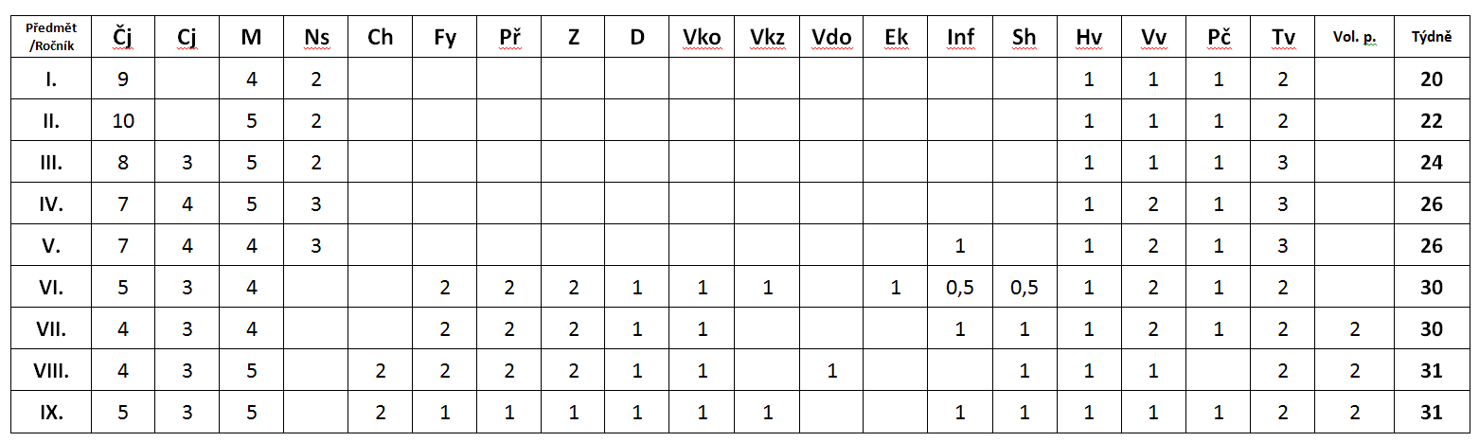

Přehled volitelných a povinných předmětů
a) druhý cizí jazyk - v každém ročníku (7., 8., 9.) byli žáci podle svých zájmů rozděleni do jednotlivých skupin:

Ročník / počet hod | Název | Časová dotace | Vyučující
7. r. /2h/ | Ruský jazyk | 2 hod | Jiří Kasseckert
 | Německý jazyk | 2 hod | Mgr. Martin Skočílek

Ročník / počet hod | Název | Časová dotace | Vyučující
8. r. /2h/ | Ruský jazyk | 2 hod | Jiří Kasseckert
 | Německý jazyk | 2 hod | Mgr. Martin Skočílek

Ročník / počet hod | Název | Časová dotace | Vyučující
8. r. /2h/ | Ruský jazyk | 2 hod | Jiří Kasseckert
 | Německý jazyk | 2 hod | Mgr. Martin Skočílek

b) nepovinné předměty

Název | Časová dotace | Vyučující
Práce s integrovanými žáky | 2 hod | Mgr. Dana Novotná
Náboženství řím. katol. | 1 hod | p. Požárová, p.Vidourek
/spolupráce se ZŠ Smetanova Skuteč, Gy/

Metodické orgány
Ve školním roce 2016/2017 na škole působily tyto metodické orgány:
- metodické sdružení I. stupně
vedoucí: Mgr. Jaroslava Dejdarová
- předmětová komise přírodovědných předmětů
vedoucí: PaedDr. Jolana Jiroutová
- předmětová komise humanitních předmětů
vedoucí: Mgr. Iveta Blehová
- předmětová komise cizích jazyků
vedoucí: Mgr. Jana Pešková
- předmětová komise tělesné výchovy
vedoucí: Mgr. Martin Skočílek
Předmětové komise sdružují učitele stejných, nebo příbuzných vyučovacích předmětů, kteří zde spolupracují v oblasti metodiky a didaktiky vyučování, koordinují své působení v pedagogické a výchovné oblasti, vytvářejí koncepci jednotlivých oborů a spoluvytvářejí celkovou koncepci školy.

Přehled o žácích – výsledky vzdělávání žáků

Základní údaje o součástech školy:
Součást školy | Počet tříd  /oddělení/ |  |  |  |  | Počet žáků |  |  |  | Počet žáků na třídu  /oddělení/
 | 13/14 |  | 14/15 | 15/16 | 16/17 | 13/14 | 14/15 | 15/16 | 16/17 | 13/14 | 14/15 | 15/16 | 16/17
1. stupeň ZŠ |  | 5 | 5 | 5 | 5 | 111 | 116 | 115 | 112 | 22,2 | 23,2 | 23 | 22,4
2. stupeň ZŠ |  | 5 | 4 | 4 | 4 | 95 | 83 | 82 | 79 | 19 | 20,8 | 20,5 | 15,8
1. st. a 2. st. /celkem/ |  | 10 | 9 | 9 | 9 | 206 | 199 | 197 | 191 | 18,7 | 22,1 | 21,9 | 21,2
Školní družina |  | 3 | 3 | 3 | 3 | 66 | 66 | 66 | 66 | 22 | 22 | 22 | 22

Statistické přehledy školy o žácích

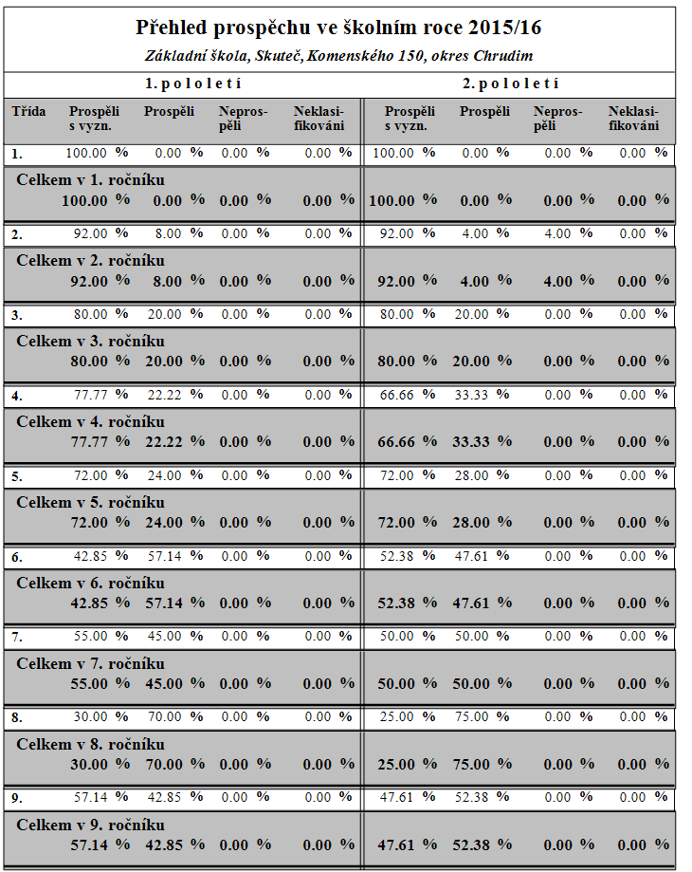

Přehled prospěchu tříd v 1. pololetí školního roku 2016/2017

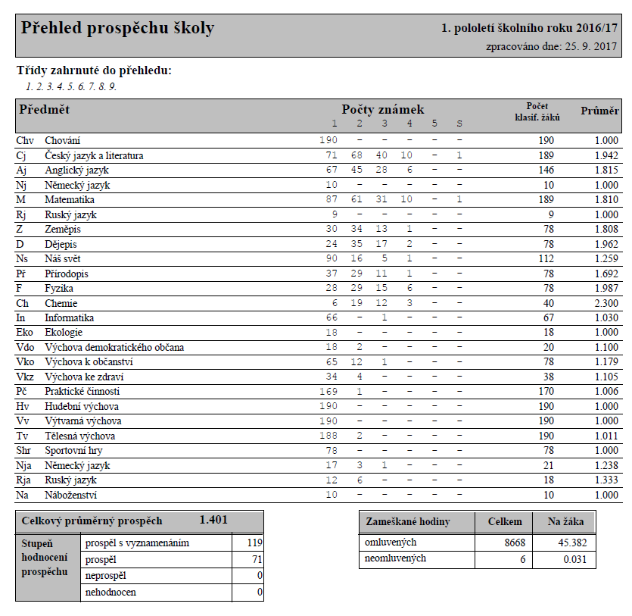

Přehled prospěchu tříd v 2. pololetí školního roku 2016/2017

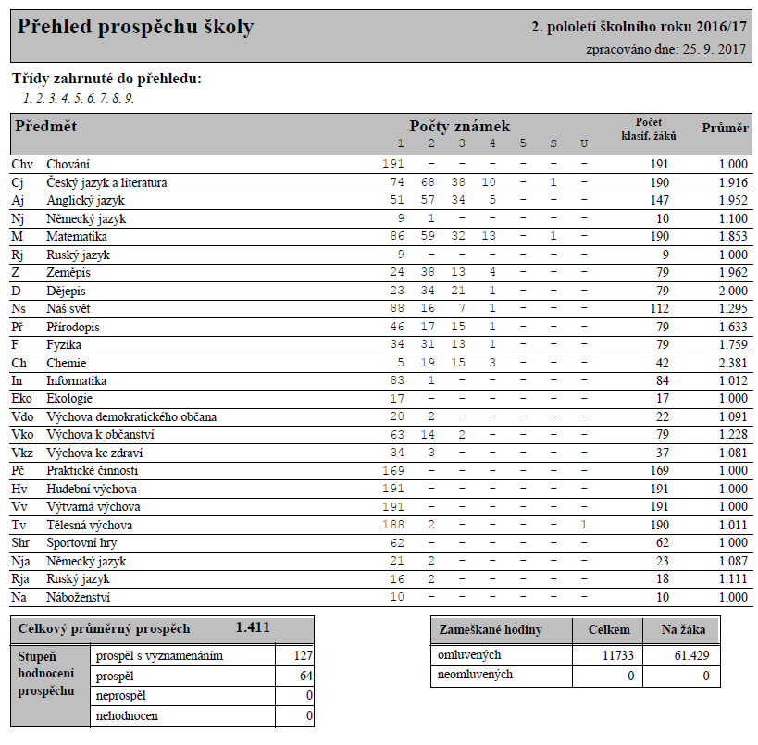

Přehled o chování
Přehled o chování: školní rok 2015/2016
Celkový přehled (I. a II. pololetí ve školním roce 2015/2016):

 | Pochvaly TU | Pochvaly ŘŠ | n TU | Důtky TU | Důtky ŘŠ | 2. stupeň | 3. stupeň
1. stupeň | 74 | 48 | 1 | 3
2. stupeň | 206 | 13 | 5 | 5 | 3 | 1
Celkem | 316 | 61 | 6 | 8 | 3 | 1
Přehled o chování: školní rok 2016/2017
Celkový přehled (I. a II. pololetí ve školním roce 2016/2017):

 | Pochvaly TU | Pochvaly ŘŠ | n TU | Důtky TU | Důtky ŘŠ | 2. stupeň | 3. stupeň
1. stupeň | 111 | 78 | 2 | 7 | 1 | 0 | 0
2. stupeň | 153 | 38 | 1 | 4 | 0 | 0 | 0
Celkem | 264 | 116 | 3 | 11 | 1 | 0 | 0

Přehled o žácích z jiných obcí
Z celkového poštu žáků školy dojíždí přes 20 % z přilehlých obcí a měst.
 | Celkem
Hlinsko | 1
Holetín | 1
Horka | 1
Hroubovice | 1
Chrast | 2
Chrudim | 1
Lažany | 1
Leštinka | 1
Luže | 2
Malinné | 1
Prosetín | 4
Předhradí | 3
Radčice | 1
Raná | 1
Radim | 2
Přibylov | 1
Skála | 2
Skutíčko | 2
Štěpánov | 3
Vrbatův Kostelec | 3
Zbožnov | 2
Žďárec u Skutče | 2
Celkem | 38

Výsledky přijímacího řízení a hodnocení výsledků vzdělávání, zápis žáků

Na víceletá gymnázia přijato:

 | z pátého ročníku | ze sedmého ročníku
gymnázia zřiz. krajem | 0 | 0
soukromá gymnázia | 0 | 0
církevní gymnázia | 3 | 0

Na SŠ zřizované krajem a církevní SŠ, které jsou ukončeny maturitní zkouškou, z devátých ročníků přijato:

gymnázia | obchodní  akademie | zdravotní školy | průmyslové  školy | ostatní střední školy | střední odb. | celkem
3 | 0 | 5 | 5 | 4 | 3 | 20

Do učebních oborů (krajských i soukromých škol) ukončených závěrečnou zkouškou přijato:

z devátých ročníků | z nižších ročníků
3 | 0

Počet žáků, kteří ukončili povinnou školní docházku:

Počet žáků, kteří ukončili povinnou školní docházku a odešli ze školy
v devátém ročníku | v nižším ročníku (8.)
20 | 0

Škola pomáhá žákům a jejich rodičům při výběru vhodného povolání a tedy i střední školy. Výchovná poradkyně zjišťuje předběžný zájem žáků o další studium, poskytuje individuální poradenské pohovory, jedná se zástupci SŠ, organizuje besedy a umožňuje setkání se žáky 9. tříd, seznamuje žáky s veškerými materiály ze SŠ, předává užitečné internetové adresy a odkazy.

Každý rok (pokud jsou tyto besedy v nabídce, případně předává aktuální informace z ÚP žákům i jejich rodičům) škola organizuje besedu žáků 8. tříd s úřadem práce, žáci mají možnost získat komplexní informace o situaci na trhu práce, přehled o vhodných a žádaných povoláních i SŠ, mohou si také udělat test studijních předpokladů. Dále žákům 9. tříd je umožněna účast na akci „Schola Bohemia“, jedná se o přehlídku SŠ ze širokého okolí v Pardubicích, také na přehlídce SŠ v Muzeu v Chrudimi, návštěva jednotlivých SŠ na dnech otevřených dveří. Nově návštěva burzy škol v Hlinsku v ZŠ Ležáků.

Výchovná poradkyně zajišťuje žákům katalogy SŠ, přehled SŠ pro celou ČR na CD, pomáhá vyučujícím příslušných předmětů s organizováním vhodných exkurzí, popřípadě zajišťuje prezentace SŠ přímo ve škole. Již osmým rokem běží dlouhodobý projekt „Zajímavá povolání“, v jehož rámci mají žáci možnost seznámit se s lidmi vykonávajícími zajímavé povolání. Školu již navštívili například hasiči, policisté, vojáci, velvyslanec ČR a námořník, poslankyně českého parlamentu, pracovník rychlé záchranné služby, moderátor ČT1, proběhla exkurze na ruzyňské letiště a do výcvikového střediska posádek českých aerolinií, ,...
V rámci tohoto projektu jsme v září 2012 ve spolupráci s Univerzitou Pardubice zorganizovali projektový den s názvem Věda a technika populární formou, zaměřený na propagaci technických povolání, v listopadu 2013 jsme se zúčastnili projektového dne SpZŠ, kde se žáci seznámili s prací švadleny, vyšívačky, zedníka a dlaždiče. V roce 2014 se děti měly možnost seznámit s prací kuchaře, cukráře, zámečníka a truhláře. Navštívili jsme zajímavou výstavu s besedou „Včely“, pozvali jsme do školy zdravotníky z RZS,…Ve školním roce 2015/2016 proběhla beseda s kriminalistkou, letuškou, žáci viděli práci IZS (hasiči, městská policie, RZS). Ve školním roce 2016/2017 se besedu nepodařilo uskutečnit.

Škola se také prostřednictvím VP přihlásila do grantového programu Hospodářské komory, který slouží podpoře technického vzdělávání v Pardubickém kraji. Žáci devátých tříd v rámci grantu navštívili podniky BOTAS, FOXCONN a Synthesii v Pardubicích, dále TMT Chrudim, Dřevovýrobu Ficek, TPCA Kolín a Bohemia Crystal v Poděbradech. Literární práce, které jsme zaslali i v tomto školním roce do soutěže, opět zaujaly porotu a žák 9. třídy byl oceněn prvním místem a drobnými dárkovými předměty. Slavnostní vyhlášení a předání cen proběhlo v Pardubicích 14. 6. 2017. Tento projekt byl ve školním roce 2016/2017 ukončen. Návštěvu výrobního podniku se nepodařilo zajistit.

Na schůzkách SRPDŠ výchovná poradkyně předává rodičům žáků 9. tříd informace týkající se volby povolání, přijímacího řízení podle platných vyhlášek MŠMT. Výchovná poradkyně metodicky vede žáky při vyplňování přihlášek na SŠ, zpracovává přehled o úspěšnosti přijímacího řízení, popřípadě řeší s rodiči případy odvolacího řízení.

Žákům i rodičům s volbou povolání pomáhala také školní speciální pedagožka Mgr. Dana Novotná, která poskytovala vycházejícím žákům individuální poradenství.

Hodnocení výsledků vzdělávání žáků

Srovnávací testování pro žáky základních škol

Testy SCIO – 5. r.

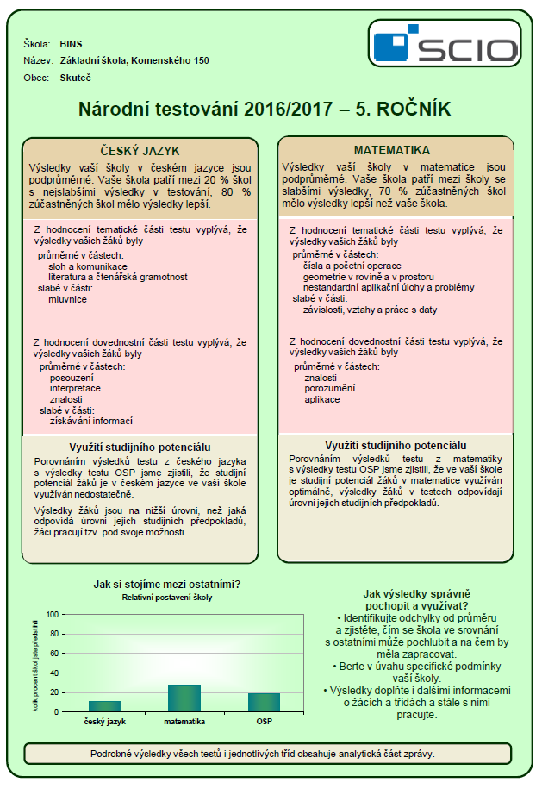

Testy SCIO – 9. r. /Matematika, Český jazyk, OSP /

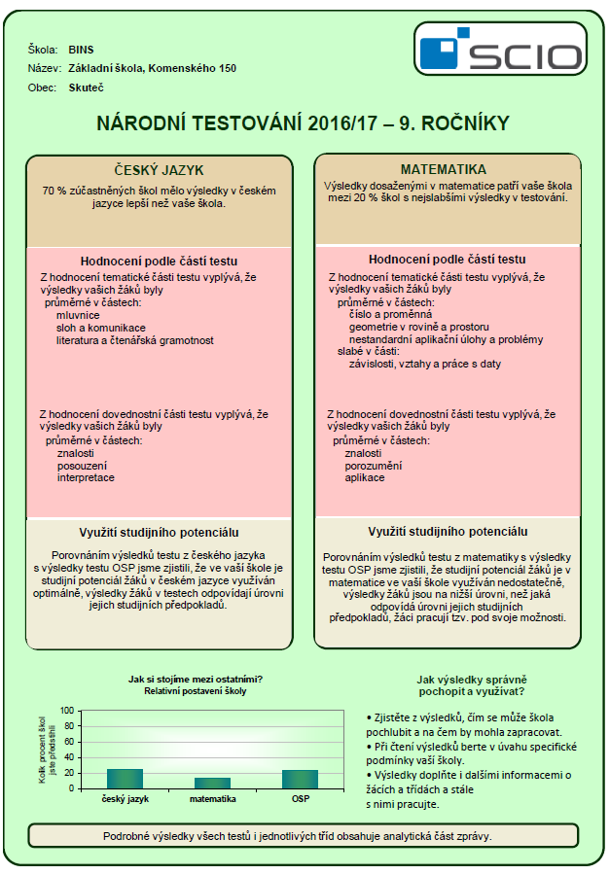

Testy SCIO – 9. r. / Aj SCATE

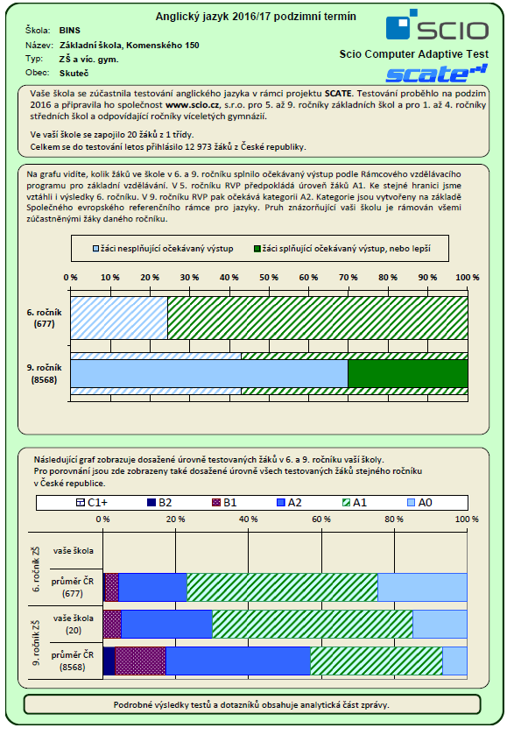

Výběrové zjišťování výsledků žáků ČŠI

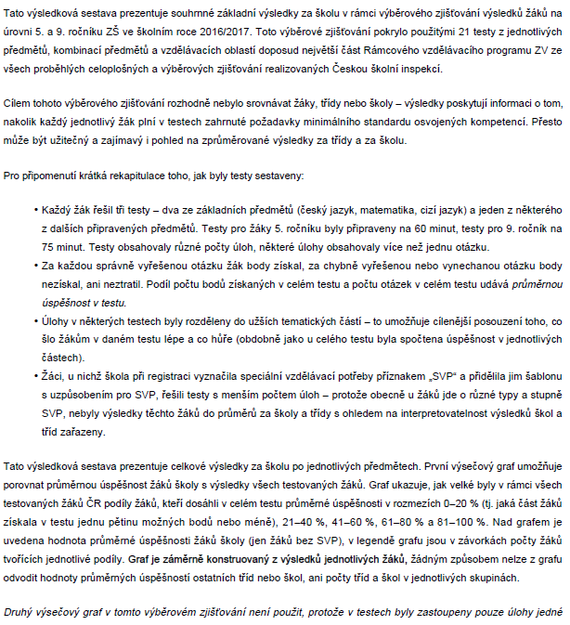

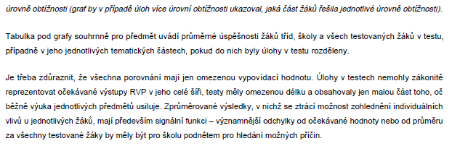
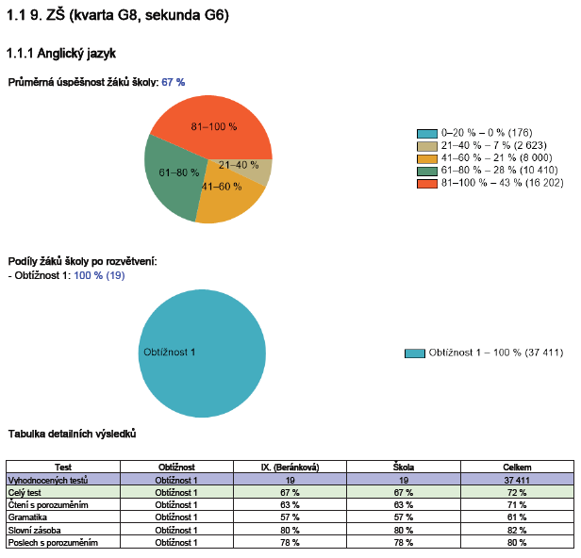

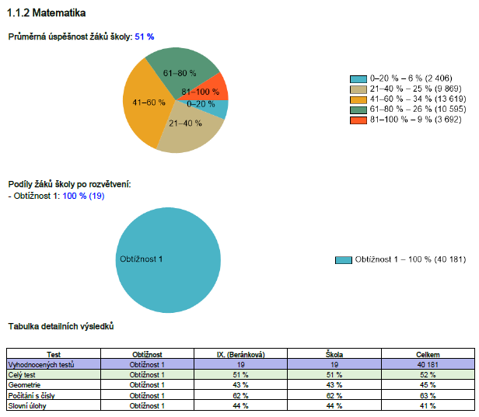
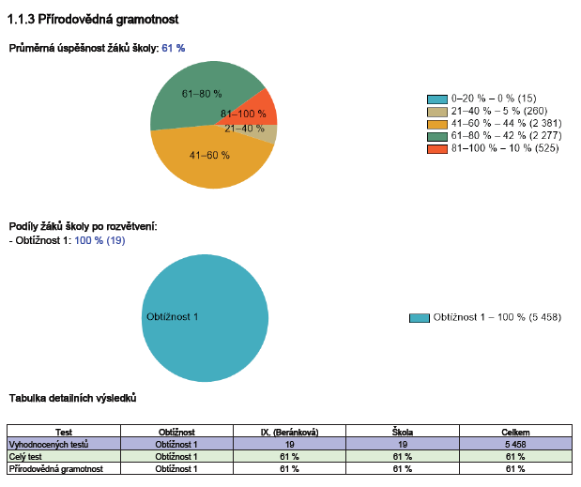

Zápis žáků

Zápis je zaměřen na zjištění aktuální úrovně psychosomatického rozvoje dítěte a obsahuje složku paměťovou i logickou, zjištění laterality dítěte, úrovně zobecňování, orientaci v základních barvách a tvarech.

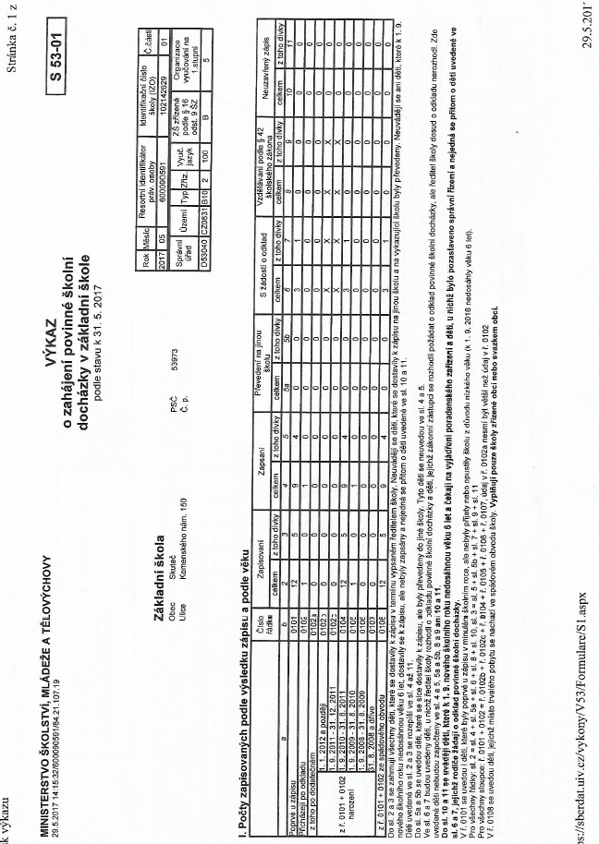

Systém kontrol
Systém kontrol výchovně vzdělávacího procesu se skládá z pravidelných a namátkových kontrol, záměrného a denního pozorování a z každodenního kontaktu se zaměstnanci i s žáky.

Kontroly pravidelné:
Činnost | náplň
Dokumentace TU | Kontrola TK, KL, TV, vyúčtování škol. akcí, provádí zástupce ředitele školy, ředitel školy, stvrzují podpisy
Tematické plány | Provádí ŘŠ a ZŘŠ, zpracování, plnění
Dozory, nástupy do hodin | Nástupy na dozory, úroveň držení dozorů, úroveň řešení problémů, včasnost nástupů do hodin, provádí ŘŠ a ZŘŠ
Hospitace | Viz hospitační hlediska, provádí ŘŠ a ZŘŠ
Podklady ke klasifikaci | Soulad s klasifikačním řádem, provádí ŘŠ a ZŘŠ /předsedové met. orgánů/
Dodržování prac. doby | Příchod do školy, využívání pracovní doby, plnění úkolů v době prázdnin, příprava na výuku, provádí ŘŠ a ZŘŠ
Školní družina | Dokumentace, pracovní a hygienické podmínky, provádí ŘŠ a ZŘŠ
BOZP, CO, PO | provádí ŘŠ a ZŘŠ, školník
Evakuace uvnitř školy | provádí ŘŠ, ZŘŠ, školník
Stav a platnost revizí | provádí ŘŠ, ZŘŠ a školník
Inventarizace pomůcek | Kontrola stavu, uložení a počtu pomůcek
Kontrola poučení žáků | Kontrola zápisů v TK a ŽK, provádí ŘŠ, ZŘŠ, stvrzuje podpisem
Platnost prev. zdrav. prohl. | Provádí ředitel školy

Kontroly v ZŠ ve školním roce 2016/2017

Výsledky inspekční činnosti provedené Českou školní inspekcí

Šetření ČŠI
Nebyly za uvedeném období uskutečněny

Další kontroly provedené v ZŠ
- Kontrola BOZP - firma PREPO (p. Stříbrná) proškolen BOZP
- Kontrola provedená finančním výborem Městského úřadu ve Skutči
- Kontrola provedená kontrolním výborem Městského úřadu ve Skutči
- …

Další vzdělávání pedagogických pracovníků ve školním roce 2016/2017, další vzdělávání v rámci celoživotního učení

Pedagog. pracovník | Název akce | Místo akce
Nováková Ivana | Metody a formy aktivního učení | CCV Pardubice
Novotná Dana | Metody a formy aktivního učení | CCV Pardubice
Beránek Miroslav | Matematicky nadaní žáci | CCV Pardubice
Beránek Miroslav | RoadShow Microsoft | Dům techniky Pardubice
Beránek Miroslav | Školení ve zvl. Případech vyhl. 50 | CCV Pardubice
Nováková Ivana | Právní faktory vzdělávání žáků s SVP | CCV Pardubice
Nováková Ivana | Setkání výchovných poradců | ÚP Chrudim
Novotná Dana | Setkání výchovných poradců | ÚP Chrudim
Blehová Iveta | Příprava občanů k obraně státu | Ležáky
Blehová Iveta | Řešení výchovných problémů ve třídě | KÚ Pardubice
Jiroutová Jolana | Magická fyzika | CCV Pardubice
Smělá Miluše | Kolektivní logopedická péče vedená log. Asistentem | CCV Pardubice
Beránek Miroslav | Platné vyhlášky a zákony od 1. 9. 2016 | CCV Pardubice
Navrátilová Vladimíra | Individualizace a vnitřní motivace žáků | CCV Pardubice
Beránková Tereza | Angličtina v pohybu | NIDV Pardubice
Beránková Tereza | Učitel nebo tablet? | NIDV Pardubice
Pešková Jana | PASCO | Krouna
Jiroutová Jolana | PASCO | Krouna
Klímová Olga | Překonání obtíží při začleňování žáka s PAS | Praha, Apla
Pešková Jana | Aplikace nového značení dle předpisů ve výuce chemie | NIDV Pardubice
Roušarová Veronika | Matematika pro každého | NIDV Pardubice
Roušarová Veronika | Hravé aktivity nejen v AJ | NIDV Pardubice
Voralová Ivana | Právní vědomí vychovatele | CCV Pardubice
Nováková Ivana | Metody a formy aktivního učení | Pardubice
Novotná Dana | Metody a formy aktivního učení | Pardubice
Nováková Ivana | Právní faktory vzdělávání dětí a žáků se zdravotním postižením | Pardubice
Nováková Ivana | Schůzka VP a PPP zaměřená na inkluzi | Pardubice
Novotná Dana | Schůzka VP a PPP zaměřená na inkluzi | Pardubice
Novák Vojtěch | Metodika činnosti AP | Pardubice
Novotná Dana | Spolupráce škol a OSPOD | Chrudim
Nováková Ivana | Zkušenosti se zajištěním podpory ve vzdělávání žáků s SVP | Chrudim
Novotná Dana | Zkušenosti se zajištěním podpory ve vzdělávání žáků s SVP | Chrudim
Smělá Miluše | Studium pro asistenty pedagoga | Pardubice
Smělá Miluše | Logopedie | Padubice

Reedukace a žáci s SVP
Ve škole bylo v závěru školního roku 28 žáků se speciálními vzdělávacími potřebami, převážně s poruchami učení, chování, logopedickými vadami, 8 žáků bylo vzděláváno podle individuálního vzdělávacího plánu, včetně 1 žákyně mimořádně sportovně nadané. Výchovná poradkyně průběžně dle potřeby spolupracuje s vedením školy, metodičkou prevence, třídními učiteli, učiteli, rodiči a PPP, SPC Skuteč, SVP Archa v Chrudimi. Řeší výchovné problémy, poskytuje metodické vedení při jejich řešení, dostupné informace, literaturu, pravidelně se vzdělává v oblasti výchovného poradenství, … Společně se školní speciální pedagožkou Mgr. Danou Novotnou podává návrhy na vyšetření žáků v PPP, sleduje platné vyhlášky a metodické pokyny MŠMT, vede databázi žáků se speciálními vzdělávacími potřebami, kontroluje platnost jejich vyšetření, seznamuje všechny pedagogické pracovníky s výsledky vyšetření a upozorňuje na specifické vzdělávací potřeby těchto žáků při vzdělávání a na metody tolerance při jejich hodnocení. Vypracovává seznam žáků s přehledem a vysvětlením jejich poruch učení nebo chování, aby měli jednotliví vyučující všechny podklady pro práci s těmito žáky.

Žáci byli zařazeni do péče pedagoga vedoucího reedukaci - Mgr. Dany Novotné, která pro ně připravila specifický režim péče a výuky zaměřený na jejich individuální potíže. Tyto reedukační hodiny pro integrované žáky zavedla škola jako péči, která je pro žáky bezplatná. S žáky kteří neměli doporučen IVP, bylo pracováno podle podpůrného vzdělávacího plánu pro žáky s SPU, který na začátku každého nového školního roku vypracují podle nejnovějších závěrů z vyšetření a doporučení z PPP třídní učitelé společně s výchovným poradcem, rodiči a příslušnými vyučujícími, v jejichž předmětech se poruchy učení projevují.

Výchovná poradkyně zajišťuje v případě potřeby besedy, přednášky, vzdělávací semináře pro všechny pedagogické pracovníky školy s odborníky na školskou problematiku, především se speciálními pedagogy a psychology z PPP (např. s PhDr. Irenou Köhlerovou, PhDr. Ludmilou Filipovou, Mgr. Outratovou z PPP v Chrudimi, PhDr. Knollem z PPP Pardubice,…). Výchovná poradkyně navázala také spolupráci se SpZŠ ve Skutči a dlouhodobě se podílí na jejich projektových dnech. Této spolupráce naše ZŠ využívá především pro žáky s poruchami učení, případně chování a pro žáky neprospívající nebo se slabým prospěchem.

Kromě výchovné poradkyně na škole působí také školní speciální pedagog – Mgr. Dana Novotná.

Nápravu vad řeči zajistila logopedická asistentka Miluše Smělá – studium kurzu logopedie zakončeno zkouškou v říjnu 2016.

Školní družina

Školní družina má tři oddělení, do kterých bylo zapsáno 66 žáků. ŠD zahajuje svoji činnost v 6:30 a končí v 16:00 hodin. V rámci školní družiny pracovaly kroužky – pěvecký, vybíjené a výtvarný, keramický. ŠD pořádala pro žáky mnoho akcí, které jsou uvedeny ve výpisu z akcí v průběhu školního roku.
Z důvodu nízké kapacity ŠD /66/ a velkého zájmu rodičů o umístění žáků, požádala škola v dřívějším období prostřednictvím svého zřizovatele o navýšení kapacity. Krajský úřad Pardubického kraje, odbor školství, mládeže a sportu tuto žádost zamítl.
Z její bohaté činnosti, např.: Halloween, Adventní výstava, čertovská nadílka, vánoční výstava, vánoční nadílka, předání dárků k zápisu, "škola hledá talent", pálení čarodějnic, společné opékání vuřtů na školní zahradě, výlety, turistická vycházky.

Prevence sociálně patologických jevů,

Preventivní program (PP) 2016/2017

MPP zpracovala Mgr. Iveta Blehová - metodik prevence sociálně patologických jevů v ročním plánu práce. Úplné znění PP je uloženo v ředitelně školy.
…

Cíl:
- osvojením si umožnit žákům sebepoznání, posílení pozitivních vlastností a sebedůvěry, poznání druhých a respektovaní individuality svých vrstevníků
- vést žáky k odpovědnosti za vlastní chování a způsob života v míře, která je přiměřená jejich věku, zvyšováním odolnosti vůči sociálně nežádoucím jevům, zajistit podnětné sociální klima ve škole, prostředí vzájemné komunikace mezi žáky a zaměstnanci školy, předcházení vzniku jakékoliv formy rizikového chování
- nabídnout žákům seberealizaci ve volnočasových aktivitách školy a vést žáky ke zdravému životnímu stylu, formování a upevňování odpovědného postoje žáků za své zdraví
Cílová skupina: všichni žáci, zaměstnanci školy – zejména pedagogičtí pracovníci, rodiče

Formy a metody:
- vrstevnické programy (VP) – diskusní bloky, zážitkové hry, kooperativní hry
- interaktivní programy - zážitkové hry na sebeuvědomění, sebeovládání, komunikaci
- vytváření pozitivního klimatu ve třídě – adaptační programy, pobytové akce
- poskytnutí informací o problému – besedy a přednášky s diskuzí, exkurze, výuka
- poradenská služba - individuální konzultace
- vytváření podmínek pro smysluplné využití volného času – kroužky, pobytové programy
Besedy s Mgr. Františkem Krampotou
V květnu zavítal do naší školy Mgr. František Krampota, který ve všech třídách 2. stupně zrealizoval besedy zaměřené na osvětu a prevenci nežádoucích jevů. Žáci se dozvěděli, proč je moderní nekouřit, jak se bránit šikaně a kyberšikaně a jak zodpovědně přistupovat k ochraně svého zdraví. Jako každý rok se besedy setkaly s velkým ohlasem a sami žáci je vyhodnotili jako mimořádně přínosné a zajímavé. Děkujeme a těšíme se na setkání i v příštím školním roce.

Hodnocení prevence sociálně patologických jevů (PP) - školní rok 2015/2016
Ve školním roce 2016/2017 byly všechny akce zařazené do prevence nežádoucích jevů uskutečněny v souladu s časovým harmonogramem Preventivního programu s výjimkou besedy Městské policie Skuteč pro žáky 9. třídy (Konopí trochu jinak) z důvodu časového zaneprázdnění PhDr. Jiřího Stuny, vrchního strážníka městské policie. Od ledna 2016 působí v naší škole ve funkci školního speciálního pedagoga Mgr. Dana Novotná, úspěšně navázala na činnost svých předchůdců (Mgr. Petra Macková, Mgr. Jaroslava Melezínková, Mr. Pavel Zmelík) a nezanedbatelnou měrou v součinnosti s výchovnou poradkyní a metodičkou prevence nežádoucích jevů přispěla k řešení problémů a zejména k jejich předcházení: pracovala v případě potřeby s třídními kolektivy, kde se vyskytly nějaké problémy, řešila individuální záležitosti žáků a byla k dispozici rodičům, kteří podle ohlasů z minulých let oceňují, že se na školního speciálního pedagoga mohou obracet se svými problémy. Školního speciálního pedagoga rodiče kontaktují prostřednictvím telefonního čísla, které je k dispozici na informačních letácích v budově školy a na webových stránkách školy, žáci využívají osobního kontaktu či schránky důvěry. Podněty pro práci dostává školní speciální pedagog od třídních učitelů, od metodičky prevence nežádoucích jevů a od výchovné poradkyně. V průběhu září 2016 zrealizovala Mgr. Dana Novotná adaptační kurz pro žáky 6. ročníku. Kurz byl zaměřen na zlepšení klimatu ve třídě, utužování přátelských vazeb, posilování sebevědomí u žáků s nízkou prestiží, vytváření atmosféry tolerance a spolupráce v třídním kolektivu. Výstupy jsou velmi cenné zejména pro třídní učitele, kteří je využívají ve své práci, především při třídnických hodinách, při prevenci vzniku nežádoucích jevů a tehdy, nastane-li ve třídě nějaký konflikt. Několikrát pracovala s žáky 1. ročníku, kde ve spolupráci s třídní učitelkou pomáhala utvářet pozitivní vztahy v nově vznikajícím třídním kolektivu a překonat případné adaptační problémy. Zvýšenou péči věnovala ve školním roce 2016/2017 třídnímu kolektivu 5. ročníku. Třída se v uplynulých letech jevila jako problematická, v kolektivu se utvářely skupinky, mezi nimiž docházela k drobným rozmíškám a konfliktům, které bylo třeba řešit v jejich zárodku, což se i díky pravidelným třídnickým hodinám za účasti třídního učitele dařilo. V 6. ročníku řešila problém týkající se natáčení videí během přestávek, přičemž někteří žáci si nepřáli, aby na těchto záznamech figurovali. Společně s třídní učitelkou v rámci třídnické hodiny tuto problematiku se žáky probrali, žáci byli opětovně poučeni a ve třídě probíhal zvýšený dohled. Díky tomu byl tento problém vyřešen. Od školního roku 2015 – 2016 je žákyní naší školy dívka vietnamské národnosti, přičemž můžeme konstatovat, že i přes jazykovou bariéru a značné kulturní odlišnosti došlo k uspokojivému začlenění této žákyně do kolektivu třídy. Zvýšená pozornost byla věnována také žákovi druhé třídy, který má velké výchovné problémy a dochází z jeho strany k častému porušování školního řádu (žák nerespektuje autority, chová se nevhodně k vyučujícím i ke spolužákům). Na základě požadavku školního poradenského zařízení byl žákovi zajištěn osobní asistent. Mgr. Dana Novotná po konzultaci s ošetřující psychiatričkou žáka vznesla požadavek na získání asistenta pedagoga, který by významně pomohl se začleněním žáka do vzdělávacího procesu.

Ke zlepšování klimatu ve třídě přispívají méně tradiční aktivity zařazované do výuky (psychohry, výlety a exkurze, projekty vyžadující spolupráci ve skupinách, sportovní klání a soutěže v rámci třídy…). Jedním z hlavních cílů je citlivě vytvářet prostor pro vzájemnou spolupráci. Ideální možnost pro stmelení kolektivu je již zmíněný adaptační program, během kterého se třídní učitel seznámil s novým kolektivem, poznal jednotlivé žáky a vytvořil si tak prostor pro minimalizaci negativních jevů v kolektivu.
Dalším odborníkem, který se dlouhodobě podílí na prevenci rizikového chování na naší škole, jsou strážníci Městské policie Skuteč, zejména vrchní strážník PhDr. Jiří Stuna. V průběhu školního roku navštívil 1. – 8. třídu, přičemž na 1. stupni se věnoval zejména otázkám dopravní výchovy a osobního bezpečí žáků, na 2. stupni pak zaměřil svůj program na zvyšování právního vědomí žáků a podrobně hovořil o rizicích užívání návykových látek. Dalším odborníkem, jehož činnost je třeba vyzdvihnout, je Mgr. František Krampota (PPP Chrudim), s nímž naše škola spolupracuje dlouhodobě, a jeho besedy, zaměřené na prevenci nežádoucích jevů, se i tentokrát setkaly s velkým ohlasem.
Jelikož jsme si dobře vědomi, že významný podíl na prevenci rizikového chování má i způsob, jakým děti tráví svůj volný čas, existuje na naší škole již tradičně velmi široká nabídka kroužků. Kroužky nabízejí dětem velmi rozmanité trávení volného času a motivují je k tomu, aby svůj čas využívaly aktivně a smysluplně. Pro naše žáky pořádáme v průběhu školního roku mnoho sportovních a kulturních akcí, výuka je doplněna exkurzemi, návštěvami divadelních představení, výchovných koncertů a v neposlední řadě pořádají třídní učitelé pro děti školní výlety, které mají posilovat třídní kolektivy a prožít společný čas i jinde než ve školních lavicích (úplný výčet viz Výroční zpráva školy). Třetím rokem působí na naší škole žákovský parlament, jehož cílem je zejména motivovat žáky k tomu, aby se zajímali o dění ve škole. Větším projektem, na němž členové žákovského parlamentu letos pracovali, byl projekt na téma Závislosti, který můžeme zařadit do primární prevence nežádoucích jevů.
Ve školním roce 2017/2018 bychom chtěli navázat zejména na to, co se nám dařilo, tedy využívat služeb školního speciálního pedagoga i v následujícím školním roce, využít opět osvětovou činnost Městské policie ve Skutči, vrátit se k některým akcím, které se v minulosti osvědčily, organizovat pro děti pestrou mimoškolní činnost a začleňovat do výuky akce, které spadají do oblasti primární i sekundární prevence nežádoucích jevů.

Možnosti mimoškolních aktivit žáků
Škola nad rámec svých základních povinností poskytuje žákům celou řadu mimoškolních aktivit. Jejich zajištění je možné zejména díky osobnímu nasazení a nadšení jednotlivých pracovníků, protože stávající systém odměňování ve školství a množství prostředků v něm neumožňuje odpovídající ohodnocení aktivních a nad rámec svých povinností pracujících osob. Všechny činnosti jsou pro žáky zdarma.

Přehled školních kroužků
Příjmení, jméno vyučujícího | Název kroužku | Třídy
Kasseckert Jiří | Seminář českého jazyka | IX.
Beránek Miroslav, Mgr. | Seminář z matematiky | IX.
Beránek Miroslav, Mgr. | Multimédia | VII. – IX.
Pikorová Tereza, Mgr. | Angličtina pro nejmenší | II.
Uč. 1. a 2. stupně | Škola nanečisto | MŠ
Smělá Miluše, Mgr. | Logopedie | MŠ, I.–IX.
Lorencová Hana | Pěvecký sbor | II. – V.
Navrátilová Vladimíra | Pěvecký sbor | VI. – IX.
Důrková Hana | Výtvarný | III.,IV.,VI.
Důrková Hana | Výtvarný | V. , VII.
Důrková Hana | Výtvarný | IV.,VI.,IX.
Zdražil Miroslav | Karate | I. – IX.
Mrkvičková Iva | Aerobic | I. – IX.
Blehová, Netolická | Školní parlament | V. – IX.
Netolická Jana, Mgr. | Aj konverzace pro pokročilé | 2. stupeň

Pěvecký sbor – „Smíšek“
Sbor vede paní učitelka Hana Lorencová, během roku připravují řadu vystoupení jak pro školu, tak i širokou veřejnost.
Vystoupení:
- Domov důchodců ve Skutči
- Senior centrum ve Skutči
- Městské muzeum ve Skutči
- ZŠ a MŠ ve Skutči
- Domov důchodců v Předhradí
- Vánoční koncert pro rodiče
- Zpívání u vánočního stromečku pro žáky školy
- Koncert ke Dni matek
- Další akce pro rodiče a žáky školy
Další informace o vystoupeních jsou ve výpisu z akcí v průběhu školního roku.

Výchovné poradenství

Výchovná poradkyně Mgr. Ivana Nováková průběžně seznamuje pedagogické pracovníky se všemi platnými vyhláškami, nařízeními, metodickými pokyny MŠMT (jsou k dispozici ve sborovně), organizuje školení pro celý pedagogický sbor, besedy pro žáky, zajišťuje pedagogickou literaturu, vyhledává vhodné semináře, spolupracuje s PPP v Chrudimi, v Pardubicích, dle potřeby se SVP Archa v Chrudimi, se SPC ve Skutči, s odborem sociálních věcí – oddělením péče o rodinu a dítě. Účastní se jednání s rodiči žáků, dle potřeby pomáhá řešit výchovné problémy, kázeňské přestupky, … Spolupracuje se školním metodikem prevence, který zajišťuje besedy se strážníky městské policie a dalšími organizacemi zabývajícími se prevencí nežádoucích jevů. VP společně s MP v případě potřeby zajišťuje sociometrická šetření, pomáhá budovat dobré vztahy mezi žáky a příznivé klima ve třídních kolektivech, připravuje vhodné nástěnky a materiály s osvětovou tematikou, snaží se společně s MP o eliminaci šikany, o prevenci, upozorňuje rodiče na závažnost takových jevů. Na škole jsou žákům i rodičům k dispozici schránky důvěry, o které se v uplynulém školním roce starala Mgr. Dana Novotná (školní speciální pedagožka).

Škola v minulosti navázala spolupráci s CPIV v Hradci Králové, která byla zaměřena přednostně na výchovné problémy žáků, na žáky se specifickými vzdělávacími potřebami, na žáky mimořádně nadané a na školní neúspěšnost dětí. V rámci této spolupráce byl škole k dispozici speciální pedagog a sociální pracovník. Zaměřili jsme se především na včasné podchycení možných problémů, prevenci a akutní pomoc s následnou terapií, které se účastnili i rodiče. Tento projekt byl ukončen v prosinci 2012. Jednou z posledních akcí, kterou jsme zorganizovali v rámci tohoto projektu, bylo školení pro celý pedagogický sbor, které se konalo v říjnu 2012 a bylo zaměřeno na Inkluzivní vzdělávání nadaných žáků na základní škole. V dalších letech jsme na tyto aktivity navázali a dále je rozvíjíme. Od ukončení tohoto projektu má škola nepřetržitě školního psychologa, kterým byla Mgr. Petra Macková a v roce 2014/2015 Mgr. Pavel Zmelík nebo školního speciálního pedagoga, kterými byly v roce 2015/2016 – Mgr. Dana Marková, Mgr. Jaroslava Melezínková (září – prosinec 2015) a Mgr. Dana Novotná (leden 2016 – červen 2017).

SRPDŠ
V uplynulém školním roce byla dobrá spolupráce s výborem SRPDŠ, třídními důvěrníky. Proběhla volba nového zástupce rodičů. Ze tří kandidátů zvítězila Renata Zlatohlávková.

Uvítali bychom ještě větší zájem rodičovské veřejnosti o práci školy a podporu její činnosti. Z finančních prostředků získaných výběrem příspěvků, sběrem druhotných surovin a léčivých rostlin poskytuje sdružení příspěvky na kurz lyžování a další akce školy. Výše příspěvku na školní rok 2016/2017 byla 200,- Kč.

Výbor SRPDŠ
Předseda: | Renata Zlatohlávková
Pokladník: | Hana Altová
 | Marta Poslušná

Třídní důvěrníci
I. | Mašková Monika
II. | Filipi Petr
III. | Markéta Paprštejnová
IV. | Renata Zlatohlávková
V. | Magdaléna Brzybohatá
VI. | Ing. Šárka Horáková
VII. | Markéta Burešová
VIII. | Jana Skálová
IX. | Ivana Obrovská

Přehled akcí, soutěží a prezentace školy ve školním roce 2015/2016

Naše škola se uplynulém roce opět zúčastnila velkého množství exkurzí po okolí Skutče i dalších míst České republikyTradičně naši žáci jezdí do okresních a krajských soutěžích pořádaných MŠMT, středními školami a dalšími organizacemi.

Přehled akcí jednotlivých tříd

Třída: |  | I.
Třídní učitel: |  | Mgr. Jaroslava Dejdarová
Datum | Činnost |  | Místo konání
01.09.2016 | Slavnostní zahájení školního roku 2019/2017 |  | 1. třída
07.09.2016 | Dětská olympiáda 2016 |  | Městská sportoviště
19.09.2016 | Focení prvňáčků |  | ŠD
03.10.2016 | Přednáška městské policie |  | 1. třída
21.10.2016 | Vánoční focení |  | ŠD
25.10.2016 | Projektový den: Den stromů |  | 1. třída
01.11.2016 | GO program |  | 1. třída
02.11.2016 | Návštěva městské knihovny |  | MK Skuteč
24.11.2016 | Návštěva Bovýska |  | 1. třída
21.11.2016 | Adventní dílny |  | 1. třída
23.11.2016 | Adventní trhy |  | Tělocvična ZŠ
28.11.2016 | Divadlo v KKS - Rákosníček |  | KKS
02.12.2016 | Mikulášská nadílka |  | 1. třída
06.12.2016 | Souborový koncert |  | KKS
12.12.2016 | Návštěva městské knihovny |  | MK Skuteč
20.12.2016 | Návštěva výstavy Betlémů |  | Městské muzeum
21.12.2016 | Vánoční besídka |  | 1. třída
21.12.2016 | Vánoční koncert pěveckého sboru Smíšek |  | Tělocvična ZŠ
16.01.2017 | Canisterapie |  | 1. třída
19.01.2017 | Návštěva městské knihovny |  | MK Skuteč
27.01.2017 | 3D kino |  | Budova ZŠ
31.01.2017 | Slavnostní předání vysvědčení |  | 1. třída
16.02.2017 | Návštěva městské knihovny |  | MK Skuteč
20. - 24. 2.2017 | Lyžařský výcvik |  | Sportovní areál Hlinsko
14.03.2017 | Jarní focení |  | ŠD
20.03.2017 | Návštěva KKS, sektání s ilustrátorem |  | KKS
07.04.2017 | Divadelní představení Staré pověsti české |  | Tělocvična ZŠ
11.04.2017 | Návštěva městské knihovny |  | MK Skuteč
18.05.2017 | Návštěva městské knihovny |  | MK Skuteč
29. 5. - 2. 6. 2017 | Projektový týden: Rumcajs |  | 1. třída + školní zahrada
02.06.2017 | Pohled do světa hmyzu |  | školní třída
14.06.2017 | Školní výlet - ZOO Jihlava |  | ZOO Jihlava
23.06.2017 | Návštěva domácích mazlíčků |  | 1. třída
27.06.2017 | Návštěva městské knihovny |  | MK Skuteč
28.06.2017 | Sportovní den |  | Městská sportoviště
29.06.2017 | Pasování prvňáčků na čtenáře |  | Městský úřad Skuteč
29.06.2017 | Koncert pěveckého sboru Smíšek |  | Tělocvična ZŠ
30.06.2017 | Slavnostní ukončení školního roku a předání vysvědčení |  | 1. třída

Třída: | II.
Třídní učitel: | Mgr. Pavla Tmejová
Datum | Činnost | Místo konání (třída, škola, šk. zahrada, Muzeum skuteč, apod.)
01.09.2016 | Zahájení školního roku 2016/2017 | třída
2. šk. týden | Dětská olympiáda | třída, stadión
27. 9. | Relace ve šk. rozhlase ke státnímu svátku 28. 9. | třída
3. 10. | Přednáška MP
25. 10. | Projektový den: "Den stromů | třída
1. 11. | Návštěva knihovny | Městská knihovna Skuteč
21.11.2017 | Výtvarný projekt adventní trhy | škola
28.11.2017 | Divadlo Rákosníček | KKS
6. 12. | Koncert | KKS
20. 12. | Návštěva muzea, výstava betlémů | Muzeum Skuteč
17. 2. | Lyžařský kurz | sjezdovka Hlinsko
20. 2. | Výstava třídění odpadu | Muzeum Skuteč
23. 3. | Hudební představení | KKS
7. 4. | Divadelní představení Perštejni | tělocvična školy
11. 4. | Návštěva faráře - Velikonce | třída
23. 5. | Sborový koncert | KKS
40. šk. týden | Projektový týden : Rumcajs | třída, školní zahrada
1. 6. | Rozhlasová relace - Den dětí | třída
2. 6. | Pohled do života hmyzu | třída
8. 6. | Školní výlet - Toulovcovy maštale | Proseč - Budislav

Třída: III.
Třídní učitel: Mgr. V. Navrátilová
Datum | Činnost | Místo konání (třída, škola, šk. zahrada, Muzeum skuteč, apod.)
01.09.2016 | Zahájení školního roku 2016/2017 | třída
07.09.2016 | Zahájení placeckého výcviku | Plavecký bazén Skuteč
09.09.2016 | Dětská olympiáda | Sportovní stadion
23.09.2016 | Beseda - 1. pomoc | třída
04.10.2016 | Přednáška městské policie | třída
15.10.2016 | GO - program | třída
04.11.2016 | Beseda v knihovně Skuteč | knihovna Skuteč
04.11.2016 | Projekt - Kniha je náš kamarád | třída
21.11.2016 | Výtvarný projekt - Adventní trhy | třída
23.11.2016 | Adventní trhy | škola
06.12.2016 | Koncert ZUŠ v KKS Skuteč | Kulturní klub Skuteč
12.12.2016 | Canisterapie 1 - vzájemné chování | třída
14.12.2016 | Muzeum - Betlémy | Městské muzeum Skuteč
19.12.2016 | Vánoční besídka pro rodiče | třída
21.12.2016 | Vánoční besídka sboru Smíšek | škola
20.01.2017 | Entomologie - význam slova - beseda | třída
02.02.2017 | Příroda kolem nás - projekt Prv. | okolí školy
14.02.2017 | Recitační soutěž | škola
16.02.2017 | Projektová výuka - finanční gramotnost | třída
23.03.2017 | Naše písnička - divadlo | Kulturní klub Skuteč
07.04.2017 | Pernštejn - Staré pověsti české | škola
07.04.2017 | Pošta Skuteč - exkurze | pošta
21.04.2017 | Soutěž ve vybíjené | škola
21.04.2017 | Recitační soutěž Chrudim. | Divadlo Pippicha Chrudim
11.05.2017 | Recitační soutěž Chrast | škola Chrast
17.05.2017 | Hrošiáda | Hrochův Týnec hřiště
17.05.2017 | Canisterapie 2 - tažení koloběžky | park u školy
30.05.2017 | Školní výlet | Kutná Hora
02.06.2017 | Projektový týden - Rumcajs | škola
26.06.2017 | Muzeum Skuteč - historie obuvnictví a kamenictví | Muzeum Skuteč
27.06.2017 | Žulová stezka | Okolí Skutče
28.06.2017 | Návštěva kostela s výtvarnými pracemi | kostel Skuteč

Třída: | IV.
Třídní učitel: | Mgr. Eva Koblížková
Datum | Činnost | Místo konání (třída, škola, šk. zahrada, Muzeum skuteč, apod.)
01.09.2016 | Zahájení školního roku 2016/2017 | třída
5.9. -9.9. 2016 | Projekt: Dětská olympiáda | škola
30.09.2016 | Kamenná stezka | okolí Skutče
04.10.2016 | Beseda s příslušníky MP | třída
03.11.2016 | Knihovna Skuteč | knihovna Skuteč
23.11.2016 | Adventní trhy | škola
02.12.2016 | Školou chodí Mikuláš | třída
19.12.2016 | Výstava betlémů | muzeum ?
27.1 2017 | 3D kino | škola
20.2. - 24.2. 2017 | Lyžařský výcvik | Hlinsko
15.03.2017 | Exkurze: Muzeum Polička | Polička
23.03.2017 | Výchovný koncert | KKS Skuteč
07.04.2017 | Staré pověsti české | tělocvična školy
23.05.2017 | Dopravní hřiště | Chrudim
29.5. - 2.6. 2017 | Projektevý týden: Rumcajs | škola
30.05.2017 | Exkurze: Kutná Hora | Kutná Hora
14.06.2017 | Školní výlet | Jihlava
26.06.2017 | Exkurze Ležáky | Ležáky

Třída: | V.
Třídní učitel: | Jiří Kasseckert
Datum | Činnost | Místo konání (třída, škola, šk. zahrada, Muzeum skuteč, apod.)
01.09.2016 | Zahájení školního roku 2016/2017 | třída
09.09.2016 | Dětská olympiáda 2016 | Stadion
13.09.2016 | Ek. Vycházka podél Krounky | Předhradí
05.10.2016 | Beseda s Mě policií- Kompetence, prevence šikany | Kmen. třída
25.10.2016 | Poznávání stromů - Den stromů | Koupaliště
31.10.2016 | Beseda v mě. Knihovně | Knihovna
21.11.2016 | Advent 2016- projektový den | Kmen. třída
23.11.2016 | Adventní trhy | Tělocvična
24.11.2016 | Ovoce do škol- maskot- pitíčka | Kmen. třída
02.12.2016 | Mikulášská nadílka | Kmen. třída
06.12.2016 | Vánoční koncert ZUŠ | Klub
21.12.2016 | Vánoční koncert sboru Smíšek | Tělocvična
21.12.2016 | Vánoční besídka | Kmen. třída
21.12.2016 | Výstava betlémů u Šimůnkových | Zverimex
16.01.2016 | Canisterapie- beseda s p. Mundilovou | Kmen. třída
30.01.2017 | Svět ve 3D- interaktivní výstava | Učebna HV
16.02.2017 | Recitační soutěž- třídní kolo | Kmen. třída
20.-24.2.17 | Lyžařský kurz- vybraní žáci | Hlinsko
13.03.2017 | Projekt Březen- měsíc knihy | Kmen. třída
23.03.2017 | Naše písnička | Klub
07.04.2017 | Staré pověsti české | Tělocvična
23.05.2017 | Dopravní hřiště | Chrudim
02.06.2017 | Projektový den- 5o let Rumcajce | Zahrada
19.06.2017 | Školní výlet- Toulovce, Vranice, Polanka | Toulovce
26.06.2017 | Vycházka směr Šilinkův důl | Okolí města
28.06.2017 | Vycházka směr Žďárec u Skutče, letiště | Okolí města
27.06.2017 | Závody v plavání | Koupaliště

Třída: | 6.
Třídní učitel: | Mgr. Iveta Blehová
Datum | Činnost | Místo konání
6. 9. | Exkurze údolím Žejbra | Chrast a okolí
9. 9. | Dětská olympiáda ZŠ Komenského
22. 9. | Kurz 1. pomoci
27. 9. | Hrošiáda - vybraní žáci | Hrochův Týnec
29. 9. | VIDA! - vybraní žáci - exkurze | Brno
6. 10. | Beseda s MP
11. 10. | GO program
21. 11. | Adventní dílny
23. 11. | Adventní výstava
24. 11. | Environmentální výchova (Šance pro Tebe)
5. 12. | Peklo Čertovina | Čertovina
21. 12. | Koncert pěveckého sboru Smíšek
21. 12. | Vánoční besídka
13. 3. | Kouření a zdraví (FR. Krampota - beseda)
31. 3. | Koncert skupiny Decapoda
7. 4. | Perštejni
16. 5. | Beseda o USA (Fr. Krampota)
2. 6. | Pohled do světa hmyzu
27. 6. | Školní výlet (Laser game) | Pardubice
29. 6. | Koncert pěveckého sboru Smíšek

Třída: | VII.
Třídní učitel: | Mgr. Jana Pešková
Datum | Činnost | Místo konání (třída, škola, šk. zahrada, Muzeum skuteč, apod.)
1. 9. 2016 | Zahájení školního roku 2016/2017 | třída
8. 9. 2016 | zeměpisná exkurze Košumberk | Lůže
09.09.2016 | Dětská olympiáda 2016 ZŠ Komenského
19. 9. 2016 | První pomoc - studenka VOŠ Jihlava Kateřina Šinkorová | třída
27.09.2016 | Go program | třída
29.09.2016 | VIDA - exkurze vybraní žáci | Brno
6. 10. 2016 | beseda s městskou policií | třída
19.10.2016 | Peter Black - divadelní představení (vybraní žáci) | Hlinsko
21. 11. 2016 | Výtvarný projekt - Adventní dílny | třída
24. 11. 2016 | Besedy Šance pro Tebe | škola
2. 12. 2016 | Adventní nadílka | škola
5. 12. 2016 | Peklo - exkurze | Čertovina
6. 12. 2016 | koncert ZUŠ | KKS Skuteč
21. 12. 2016 | Vánoční besídka, vánoční koncert | škola
30. 1. 2017 | 3 D Svět - kino, interaktivní výstava | škola
6. 2. - 10. 2. 2017 | LVVZ | Strážné
13. 3. 2017 | beseda s Mgr. Krampotou - kyberšikana | škola
7. 4. 2017 | Perštejni, Staré pověsti české - představení | tělocvična škola
16. 5. 2017 | beseda s Mgr. Krampotou - USA | škola
2. 6. 2017 | Pohled do světa hmyzu - přednáška | škola
27. 6. 2017 | Laser game - školní výlet | Pardubice
28. 6. 2017 | Sportovní den | koupaliště Skuteč, Šilinkův důl
29. 6. 2017 | Koncert pěveckého sboru Smíšek | tělocvična škola
30. 6. 2017 | Slavnostvní ukončení školního roku 2016/2017 | třída

Třída: | VIII.
Třídní učitel: | Mgr. Miroslav Beránek
Datum | Činnost | Místo konání (třída, škola, šk. zahrada, Muzeum skuteč, apod.)
01.09.2016 | Zahájení školního roku 2016/2017 | třída
07.09.2016 | Sportovní den - Dětská olympiáda | sportoviště Skuteč
9. 9. 0016 | Exkurze - Údolí řeky Doubravky | Bílek - Chotěboř
27.09.2016 | Hrošiáda - vybraní žáci | Hrochův Týnec
29.09.2016 | Vida Science | Brno
19.10.2016 | Divadelní představení Peter Black 2 | MFC Hlinsko
21.10.2016 | Knihovnická olympiáda - vybraní žáci | knihovna Skuteč
07.11.2016 | Soutěž MASO | UK Praha
21.11.2016 | Projektový den - Adventní trhy | třída
25. 11. 20176 | Beseda Šance pro tebe | třída
05.12.2016 | Peklo | Čertovina u Hlinska
07.12.2016 | Soutěž PC-ák SPŠE Pce - vybraní žáci | Pardubice
20.12.2016 | Exkurze do poslanecké sněmovny | Praha
21.12.2016 | Koncert pěveckého sboru Smíšek | tělocvična
27.01.2016 | Interaktivní výstava - Svět ve 3D | škola
6. - 10. 2. 2017 | LVVZ - vybraní žáci | Strážné
21.03.2017 | Počítačová soutěž Pro-WAS (okres) - vybraní žáci | SPŠE Pardubice
22.03.2017 | Přednáška F. Krampota - AIDS a vztahy | třída
31.03.2017 | DECAPONA - koncert | KK Skuteč
20.04.2017 | Počítačová soutěž Pro-WAS (kraj) - vybraní žáci | SPŠE Pardubice
16.05.2017 | Přednáška F. Krampota - USA | škola
21.05.2017 | Terezínská tryzna - vybraní žáci | Terezín, Lidice, Lány
02.06.2017 | Přednáška - Ze světa hmyzu | škola
19.-20. 6. 2017 | Školní výlet | Liberec
26. - 28. 6. 2017 | Oheň (BEZ)Naděje - vybraní žáci | Polsko
26.06.2017 | Ležáky | Ležáky
28.06.2017 | Cyklovýlet | Habroveč - Včelákov
30.06.2017 | Zakončení školního roku | třída

Třída: | IX.
Třídní učitel: | Mgr. Tereza Beránková
Datum | Činnost | Místo konání (třída, škola, šk. zahrada, Muzeum skuteč, apod.)
01.09.2016 | Zahájení školního roku 2016/2017 | třída
02.09.2016 | Třídnické práce, stanovení pravidel třídy | třída
09.09.2016 | Dětská olympiáda 2016 | sportoviště Skuteč
14.09.2016 | Exkurze do Slatiňan | Slatiňany
29.09.2016 | Vida Park Brno - vybraní žáci | Brno
11.10.2016 | Go program | třída
19.10.2016 | Divadelní představení Peter Black 2 | Hlinsko MFC
04.11.2016 | Dušičková noc - organizace | škola
21.11.2016 | Adventní dílny | třída
25.11.2016 | Beseda - Šance pro tebe | třída
02.12.2016 | Mikulášská besídka | škola
05.12.2016 | Peklo Čertovina | Hlinsko
21.12.2016 | Vánoční koncert a vánoční besídka | škola
27.01.2017 | Interaktivní výstava - Svět ve 3D | škola
31.01.2017 | Slavnostní předávání pololetního vysvědčení | třída
31.01.2017 | Školní kolo olympiády v anglickém jazyce | třída
6. - 10. 2. 2017 | Lyžařský výcvik - vybraní žáci | Strážný
02.03.2017 | Výstava - Svět recyklace | muzeum Skuteč
22.03.2017 | Přednáška - holocaust | třída
31.03.2017 | Hudební vystoupení Decapoda | KKS Skuteč
16.05.2017 | Přednáška - USA | třída
21.05.2017 | Terezínská tryzna - vybraní žáci | Terezín, Lidice, Lány
23.05.2017 | Národní technické muzeum | Praha
31.05.2017 | Focení tříd | škola
02.06.2017 | Přednáška - Ze světa hmyzu | škola
08.06.2017 | Beseda o dospívání s MUDr. D. Remešovou | třída
20. - 21. 6. 2017 | Školní výlet na Seč | Seč
26. - 28. 6. 2017 | Ohen (bez)naděje | Polsko
29.06.2017 | Koupaliště, výlet po okolí Skutče | Skuteč
30.06.2017 | Slavnostní přádání vysvědčení a ukončení školního roku | třída

AKCE školní družiny
Místo konání akce | Název, popis akce | Datum
zahrada | opékání | 23.09.2016
tělocvična | HALLOWEN - karneval | 25.10.2016
tělocvična | adventní trhy | 23.11.2016
speciální škola | adventní výstava | 24.11.2016
prostory ŠD | mikulášská nadílka | 02.12.2016
prostory ŠD | vánoční nadílka | 16.12.2016
les u koupaliště strojení stromku pro zvířata | strojení stromku pro zvířata | 20.12.2016
chodba školy | výroba čarodějnice pro město | 27.04.2017
prostory ŠD | výroba a příprava dárků k zápisu | 27.03.2017
školní zahrada | pálení čarodějnic - opékání | 04.05.2017
chodba školy | výstava fotografií - " Když jsme ještě byli malí " | 18.05.2017
les u koupaliště DĚTSKÝ DEN - hledání pokladu loupežníka Rumcajse | DĚTSKÝ DEN - hledání pokladu loupežníka Rumcajse | 30.05.2017
prostory ŠD | vyhodnocení soutěže fotografií | 02.06.2017
školní zahrada | klobouková diskotéka | 28.06.2017

Dlouhodobé projekty
Světluška
Projekt Nadačního fondu Českého rozhlasu. Výtěžek sbírky je určen zejména na pomoc nevidomým dětem a lidem s těžkým zrakovým a kombinovaným postižením, kteří se dostali do tísnivé životní situace.
Srdíčkové dny
Občanské sdružení Život dětem pořádá společně se středními a základními školami v naší republice tzv. Srdíčkové dny na pomoc nemocným, handicapovaným a opuštěným dětem. Tyto Finanční prostředky jsou následně využity na nákup zdravotnické a přístrojové technologie a dalšího potřebného vybavení pro dětská oddělení nemocnic, pro dětské stacionáře, ústavy pro handicapované děti, pro dětské domovy, … v rámci celé České republiky.
Bílá pastelka
Cílem projektu je shromažďovat finanční prostředky na výukové programy pro lidi, kteří se učí zvládat samostatnou chůzi se slepeckou holí, obsluhovat počítač nebo uplatnit se v zaměstnání.
Program „Adoptujte si zvířátko“
V tomto roce naše škola věnovala částku 3 000 Kč na zajištění celoroční péče o čápa černého. Mimo to využívají žáci i další programy ekocentra, které jim pomáhají poznávat život zvířat a nabízejí možnosti, jak jim pomáhat.“
Adopce na dálku
Již od roku 2003 se naše škola podílí na charitativním projektu Diecézní charity Hradec Králové zaměřeném na podporu vzdělávání dětí v rozvojových zemích. Také v letošním kalendářním roce směřuje finanční příspěvek zaměstnanců a žáků naší školy ve výši 5000 Kč k Mary A. Balamary do daleké Indie, kde bude využit na úhradu školného, nákup školních pomůcek, školní uniformy, úhradu základní zdravotní péče, atd. Věříme, že naše pomoc je smysluplná a že umožní podporovanému dítěti díky možnosti dosáhnout určitého vzdělání důstojnější život.
M.R.K.E.V.
Škola je členem sítě škol zabývajících se ekologickou výchovou – M.R.K.E.V. /metodika a realizace komplexní ekologické výchovy/.
Jako škola zapojená v síti M.R.K.E.V. soustavně usiluje o kvalitní a trvale se zlepšující zařazení ekologické (environmentální) výchovy do výuky i do celkového života školy.
„Ovoce do škol“ 
Od školního roku 2009/2010 se škola zapojila do projektu „Ovoce do škol“ pro všechny žáky 1. - 5. ročníku.
Základním cílem projektu „Ovoce do škol“ je přispět k trvalému zvýšení spotřeby ovoce a zeleniny, vytvořit stravovací návyk ve výživě žáků, bojovat proti epidemii dětské obezity a zvrátit klesající spotřebu ovoce a zeleniny.
„Školní mléko“
V tomto programu nabízí všem žákům Mlékárna Hlinsko, a.s. dotované mléčné výrobky za zhruba poloviční cenu než za kterou by tyto výrobky koupili v běžném obchodě.

ŠKOLNÍ PARLAMENT ZŠ Komenského Skuteč
Školní parlament funguje na naší škole od roku 2014. Pod vedením paních učitelek Blehové a Netolické připravuje pro své spolužáky soutěže a zábavné dny. Zapojuje se také do projektů a věnuje se i natáčení krátkých zpravodajství. Do parlamentu jsou voleni vždy dva zástupci pátého až devátého ročníku.

Hospodaření školy
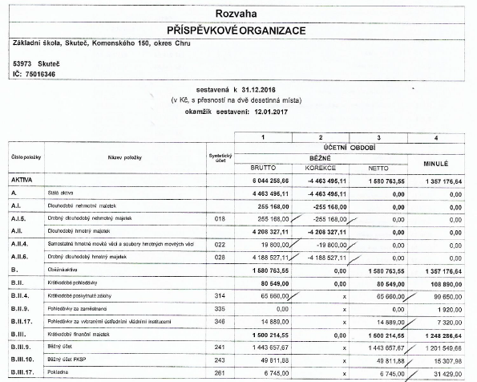

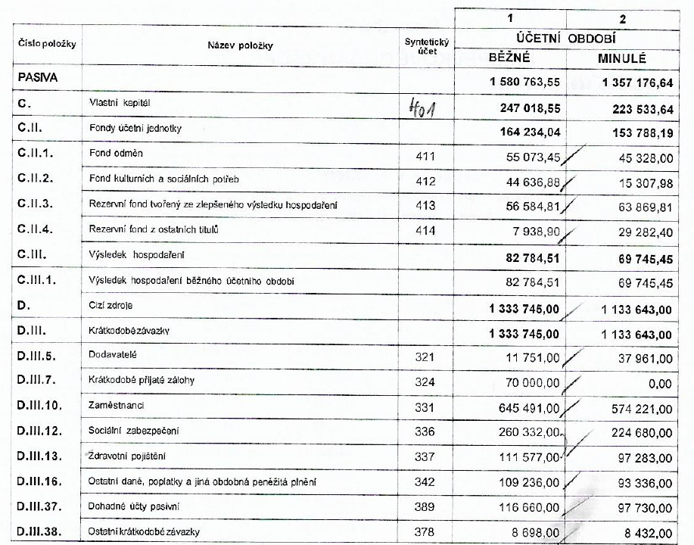
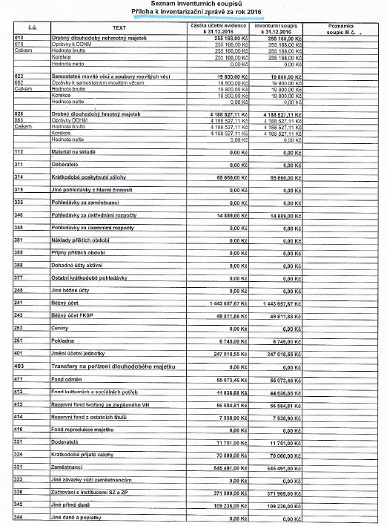
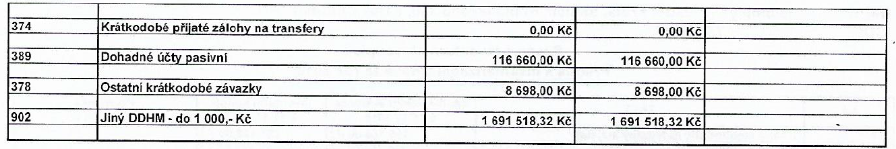

Údaje o předložených a školou realizovaných projektech financovaných z cizích zdrojů

Florbalmania
Údaje o činnosti, která je předmětem žádosti o dotaci
Název projektu/sport: | Florbalmánia Skuteč 2017
Termín zahájení činnosti: | 1. 1. 2017 |  | Termín ukončení: |  | 1. 11. 2017
Místo realizace činnosti: | Sportovní hala Skuteč
Celkové náklady na činnost: | 715000,0Kč
Požadovaná výše podpory: | 50000,0Kč | Spoluúčast v % 30 |  | 21500,0 Kč
Účel, cíle a přínos využití dotace (účel, na který má být dotace použita a odůvodnění žádosti):
Projekt Florbalmánia 2016 ukazuje dětem, že volný čas lze trávit aktivně, a že díky sportu poznají nové kamarády. Představuje sport jako alternativu pro trávení volného času, kde se mažou rozdíly v nadání, pohybových schopnostech, náboženském vyznání nebo barvě pleti. Náš projekt je zaměřen na netradiční sportovní aktivity a navazuje na soutěže a turnaje z minulých let. Podporuje činnost florbalu ve škole a před prázdninami vyvrcholí velkým třídenním florbalovým turnajem Florbalmania Skuteč (VII. ročník).
Cílová skupina : Žáci 1.- 9. tříd, dosah regionální
Předpokládaný počet účastníků : 350
Cíle :
- nabídka mimoškolních aktivit
- všestranný rozvoj osobnosti
- vytváření eticky hodnotných postojů
- zvyšovat odolnost dětí proti negativnímu působení nabídky drog a dalších sociálně patologických jevů
- vytvoření správných životních návyků
- pomocí pozitivních modelů působit na žáky
- vytvářet podmínky pro zdravý režim žáků a pro příznivé pracovní klima
- výchova ke zdravému životnímu stylu
- současně a aktuálně reagovat na moderní trendy
Prostředky a metody :
- školní a mimoškolní soutěže
- florbalový kroužek
Harmonogram práce a personální zabezpečení:
Školní rok 2017 (2. pololetí)
- Florbalmánia 2017- /Mgr. Martin Skočílek/

Výše obdržené dotace: 30.000,- Kč

Školní kluby a speciální pedagog
Projekt je zaměřen na jedno z/kombinaci následujících témat: osobnostně profesní rozvoj pedagogů, společné vzdělávání dětí a žáků, usnadnění přechodu dětí z mateřské školy do základní školy, podpora extrakurikulárních aktivit, spolupráce s rodiči dětí a žáků.

Za splnění účelu dotace je považováno prokázání naplnění výstupů aktivit zjednodušeného projektu alespoň ve výši 50 % částky dotace uvedené v právním aktu o poskytnutí/převodu podpory.

Školní speciální pedagog - personální podpora ZŠ
Cílem této aktivity je poskytnout dočasnou personální podporu - školního speciálního pedagoga (dále jen "speciální pedagog") základním školám, které začleňují do kolektivu minimálně 3tři žáky s potřebou podpůrných opatření prvního stupně podpory /se speciálními vzdělávacími potřebami . Minimálně tři žáci s potřebou podpůrných opatření prvního stupně podpory/se speciálními vzdělávacími potřebami musí být ve škole identifikováni po celou dobu realizace aktivity. Podmínka těchto tří žáků platí vždy až do výše úvazku 1,0. Zajištění personální podpory vyrovná šance na maximální rozvoj potenciálu každého žáka základní školy.
Speciální pedagog diagnostikuje speciální vzdělávací potřeby žáků a pomáhá vytvářet a zlepšit podmínky pro úspěšnou integraci žáků se speciálními vzdělávacími potřebami. Součástí práce je spolupráce na tvorbě plánu pedagogické podpory, nebo individuálního vzdělávacího plánu pro každého žáka s potřebou podpůrných opatření/se speciálními vzdělávacími potřebami. Speciální pedagog také spolupracuje a pracuje se vzdělávacíchmi střediskyek a dalšími mimoškolními zařízeními.
Podmínkou výkonu činnosti speciálního pedagoga je splnění kvalifikačních předpokladů pro dané pozice v souladu se zákonem o pedagogických pracovnících. Konkrétní náplň práce, rozsah a rozpis jednotlivých činností stanoví ředitel školy na základě skutečných potřeb dítěte/žáka.
Aktivita bude realizována po dobu minimálně 12 a maximálně 24 po sobě jdoucích měsíců prostřednictvím přímé práce speciálního pedagoga v základní škole.
Úvazek 0,5 na jeden měsíc nelze dělit mezi více osob.

Vzdělávání pedagogických pracovníků ZŠ - DVPP v rozsahu 32 hodin_Mentoring

Cílem aktivity je podpořit profesní růst pedagogických pracovníků pomocí dlouhodobého vzdělávání a průběžného sebevzdělávání.
Pedagogičtí pracovníci základních škol budou podporováni ve svém profesním a odborném růstu účastí na odborných seminářích, workshopech a dalších vzdělávacích akcích zaměřených na rozvoj dovedností, znalostí a kompetencí a na využívání efektivních vyučovacích metod. Vzdělávání bude probíhat formou absolvování vzdělávacího programu DVPP akreditovaného v systému DVPP.
Pedagogičtí pracovníci budou podpořeni v jedné z následujících oblastí:
a) čtenářská gramotnost;
b) matematická gramotnost;
c) cizí jazyky;
d) mentoring.
Celkový součet hodin vzdělávání je minimálně 32. Alespoň polovina z počtu hodin musí být realizována prezenční formou. Vzdělávací programy mohou být realizovány kromě prezenčního setkávání také prostřednictvím synchronní elektronické komunikace (webináře, videokonference, webcasting, atp.), vždy se ale musí jednat o tutorované e-learningové řešení.
Cílem je podpořit dlouhodobé vzdělávání a rozvoj pedagogických pracovníků formou ucelených vzdělávacích programů. Podmínkou tedy je, že se musí jednat o jeden vzdělávací program DVPP o rozsahu minimálně 32 hodin (není možné tedy dosáhnout požadovaného počtu hodin "skládáním" hodin z více kratších programů/akcí). Jsou doporučované vzdělávací programy s možností účasti alespoň po dvou dnech po sobě, pro dosažení požadované intenzity kurzu, prostoru pro časově náročnější varianty aktivit a navázání spolupráce a kontaktů mezi účastníky.

Vzdělávání pedagogických pracovníků ZŠ zaměřené na inkluzi - DVPP v rozsahu 32 hodin

Cílem aktivity je podpořit profesní růst pedagogických pracovníků pomocí dlouhodobého vzdělávání a průběžného sebevzdělávání.
Pedagogičtí pracovníci základních škol budou podporováni ve svém profesním a odborném růstu účastí na odborných seminářích, workshopech a dalších vzdělávacích akcích zaměřených na rozvoj dovedností, znalostí a kompetencí v oblasti inkluze a na využívání efektivních vyučovacích metod.
Celkový součet hodin vzdělávání je minimálně 32. Minimálně polovina hodin musí být realizována prezenční formou. Vzdělávací programy mohou být realizovány kromě prezenčního setkávání také prostřednictvím synchronní elektronické komunikace (webináře, videokonference, webcasting, atp.), vždy se ale musí jednat o tutorované e-learningové řešení.
Cílem je podpořit dlouhodobé vzdělávání a rozvoj pedagogických pracovníků formou ucelených vzdělávacích programů. Podmínkou tedy je, že se musí jednat o jeden vzdělávací program DVPP o rozsahu minimálně 32 hodin (není možné tedy dosáhnout požadovaného počtu hodin "skládáním" hodin z více kratších programů). Jsou doporučované vzdělávací programy s možností účasti alespoň po dvou dnech po sobě, pro dosažení požadované intenzity kurzu, prostoru pro časově náročnější varianty aktivit a navázání spolupráce a kontaktů mezi účastníky.

Čtenářský klub pro žáky ZŠ

Cílem aktivity je realizace čtenářského klubu pro žáky základní školy. Má formu volnočasové aktivity a vede k rozvoji klíčových kompetencí. Takto získané znalosti, dovednosti a kompetence se také promítají i do povinné složky vzdělávání žáka. Aktivita umožňuje vedle rozvoje žáků i profesní rozvoj pedagogických pracovníků.
Čtenářský klub je možno zřídit pro nejméně šest žáků základní školy. Podmínkou zřízení klubu je zařazení nejméně dvou žáků ohrožených školním neúspěchem.
Při identifikaci žáků ohrožených školním neúspěchem je možné sledovat následující oblasti:
- nízká motivace ke vzdělávání;
- dlouhodobá a opakovaná prospěchová neúspěšnost;
- nedůslednost ve školní přípravě;
- kázeňské přestupky;
- nedůsledné rodičovské vedení;
- sociokulturně znevýhodněné prostředí.
Výběr žáků je zcela v kompetenci ředitele školy. Žáky vybírá ředitel školy ve spolupráci s pedagogy na základě prospěchu v uplynulém období (školní rok/pololetí). U žáka prvního ročníku je možné vycházet z informací získaných při zápisu.
V období pěti po sobě jdoucích měsících, ve kterých probíhá výuka, bude realizováno minimálně 16 schůzek v délce trvání 90 minut. Klubové schůzky se konají zpravidla jedenkrát týdně. Na přípravu a následnou reflexi každé schůzky je určena časová dotace 2,5 hodiny.
Pokud v jednom týdnu klub odpadne, může škola v dalším týdnu realizovat klub dvakrát.

Klub zábavné logiky a deskových her pro žáky ZŠ

Cílem aktivity je realizace klubu zábavné logiky a deskových her pro žáky základní školy. Má formu volnočasové aktivity a vede k rozvoji klíčových kompetencí. Aktivita vede k rozvoji logického (ale i informatického) a strategického myšlení žáků. Takto získané znalosti, dovednosti a kompetence se také promítají i do povinné složky vzdělávání žáka. Aktivita umožňuje vedle rozvoje žáků i profesní rozvoj pedagogických pracovníků. Klub je možno zřídit pro nejméně šest žáků základní školy. Podmínkou zřízení klubu je zařazení nejméně dvou žáků ohrožených školním neúspěchem.
Při identifikaci žáků ohrožených školním neúspěchem je možné sledovat následující oblasti:
- nízká motivace ke vzdělávání;
- dlouhodobá a opakovaná prospěchová neúspěšnost;
- nedůslednost ve školní přípravě;
- kázeňské přestupky;
- nedůsledné rodičovské vedení;
- sociokulturně znevýhodněné prostředí.
Výběr žáků je zcela v kompetenci ředitele školy. Žáky vybírá ředitel školy ve spolupráci s pedagogy na základě prospěchu v uplynulém období (školní rok/pololetí). U žáka prvního ročníku je možné vycházet z informací získaných při zápisu.
V období pěti po sobě jdoucích měsících, ve kterých probíhá výuka, bude realizováno minimálně 16 schůzek v délce trvání 90 minut. Klubové schůzky se konají zpravidla jeden1krát týdně. Na přípravu a následnou reflexi každé schůzky je určena časová dotace 2,5 hodiny.
Pokud v jednom týdnu klub odpadne, může škola v dalším týdnu realizovat klub 2krát.
Pro naplnění výstupu je nezbytné, aby průměrná návštěvnost aktivity byla min. 75 % z celkového počtu zapsaných žáků.

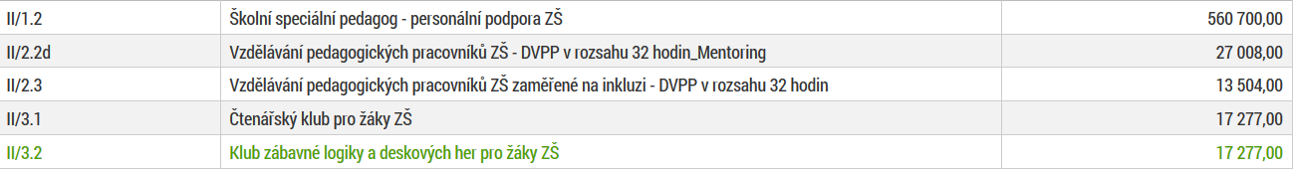

Celková výše požadované dotace: 635 766 Kč
Žadatel: Základní škola
Spoluúčast: 0%

Výzva č. 47 „Infrastruktura základních škol (SVL)“ a č. 46 „Infrastruktura základních škol“
Datum zpřístupnění žádosti o podporu: 24. 8. 2016
Zahájení příjmu žádostí o podporu: 29. 9. 2016
Ukončení příjmu žádostí o podporu: 14. 2. 2017

Jak u výzvy č. 46 „Infrastruktura základních škol“, tak u výzvy č. 47 „Infrastruktura základních škol (SVL)“ je podpora zaměřena zejména na stavby a stavební práce spojené s výstavbou a modernizací infrastruktury základních škol - odborných učeben, a to ve vazbě na klíčové kompetence (tj.: cizí jazyky, přírodní vědy, technické a řemeslné obory, práce s digitálními technologiemi) a také nákup potřebného vybavení s vazbou na klíčové kompetence. Hlavní zaměření projektu musí být cíleno na rozvoj klíčových kompetencí či budování bezbariérovosti škol. Ve výzvě určené pro správní obvody obcí s rozšířenou působností, kde se nacházejí sociálně vyloučené lokality (SVL), je také možné realizovat projekty na rozšiřování kapacit kmenových učeben. V rámci hlavního zaměření projektu lze jako doplňkovou aktivitu zajistit vnitřní konektivitu školy a připojení k internetu či nakupovat potřebné kompenzační pomůcky.
Všechny projektové záměry předložené v rámci těchto výzev musí být v souladu s Místním akčním plánem vzdělávání (MAP) a záměry musí být uvedeny v seznamu projektových záměrů pro investiční intervence IROP v příslušném plánu. Tyto schválené dokumenty jsou zveřejněny na webu www.uzemnidimenze.cz .
Pro žadatele je připraveno u výzvy Infrastruktura základních škol 550 mil. Kč z Evropského fondu pro regionální rozvoj (EFRR) a národní spolufinancování činí téměř 100 mil. Kč. U výzvy Infrastruktura základních škol (SVL) je to 1,28 mld. Kč z EFRR a národní spolufinancování ve výši přes 225 mil. Kč.

Celková výše požadované dotace 8 465 603 Kč
Žadatel: Město Skuteč
Spoluúčast 10%

Hodnocení EVVO za školní rok 2015/2016

Jednotlivá témata EVVV byla většinou zařazena do vyučovacích předmětů (hlavně Přírodopis, Zeměpis, Náš svět, ...). Dále byl v šestém ročníku v rámci školního vzdělávacího programu „Škola šitá na míru“ vyučován předmět Ekologie, ve kterém žáci probírali :

- Organismy
Vznik a vývoj života
Základní znaky života
Organismy, ohrožené druhy
- Základy obecné ekologie
Vztahy mezi organismy a prostředím
Podmínky života: sluneční záření, ovzduší, voda, půda,
populace, společenstva, ekosystém, biosféra
- Lidské aktivity a problémy ŽP
Působení člověka na přírodu v minulosti a nyní
Vliv hospodářství na ŽP
Odpady a hospodaření s nimi
- Vztah člověka k prostředí
Ochrana přírody v ČR
Příroda v našem okolí

Během roku postupně probíhaly tyto akce:
- během září absolvovali žáci exkurze:
- 5. tř. údolí Krounky a hrad Košumberk
- 6. tř. muzeum Chrast, zámecký park a údolí Žejbra
- 7. tř. hrad Košumberk, arboretum a přírodní park Údolí Krounky a Novohradky
- 8. tř. CHKO Železné hory (Doubrava)
- 9. tř. park Podhůra -geologická stezka Železných hor, zámecký park a muzeum koní Švýcárna ve Slatiňanech
- v říjnu se konal den stromů a postřehový závod u koupaliště pro I. stupeň
- v listopadu program muzea o myslivosti a beseda environmentální chování, dále žáci vytvářeli práce pro soutěž „Zdravá a nemocná příroda našeho kraje“
- koncem roku 2016 žáci zhotovovali ve výtvarné výchově a praktických činnostech výrobky z přírodních materiálů (adventní věnce, svícny, závěsné ozdoby,... ), které pak byly prezentovány společně s pracemi keramické dílny na prodejní adventní výstavě
- v lednu navštívili žáci druhého stupně v rámci v rámci lyžařského kurzu NP Krkonoše a besedu s horskou službou
- v únoru a březnu to byla výstava - Brána recyklace v městském muzeu - na téma třídění odpadů a jejich využití na pro další výrobu s šetřením surovin a energie
- ke „Dni Země“ se místo plánované akce Cesta do pravěku, která byl z důvodu nemoci a obsazení termínů v záchranné stanici na Pasíčkách přesunuta na další rok, konaly projekty k ochraně přírody v jednotlivých třídách
- v červnu proběhly exkurze a výlety jednotlivých tříd do přírodních oblastí např.
Železné hory a přehrada Seč – 9. třída, Ještěd a zahrady v Liberci – 8. třída, Toulovcovy maštale- 5. třída
Po celý rok probíhal sběr papíru, šípků, kaštanů, pomerančové kůry a bylin. Výkup a odvoz vybraného papíru zajišťovala firma Marius Pedersen. Celkově se nasbíralo zhruba za asi 9000 bodů tj. asi 13 000 Kč.

Nejlepšími sběrači byli:

- v jednotlivcích:

1. | Záhorková - II. | 672
2. | Janečková - II. | 649
3. | Kunhart - III. | 531
4. | Šťastná - III. | 413
5. | Dejdar - I. | 279
6. | Rejsa - III. | 259
7. | Bouška - I | 257
8. | Kyselová - III. | 251
9. | Altová - II. | 237
10. | Filipiová – III. | 233

- ve třídách:

pořadí | třída | body
1. | II. | 2989
2. | III. | 2871
3. | I. | 1347
4. | V. | 939
5. | IV. | 546

Pokračovala spolupráce s organizacemi:
- Městské muzeum ve Skutči (výstavy a besedy)
- Paleta Pardubice (Materiály sítě MRKEV, vzdělávání)
- EKOKOM (besedy a přednášky)
Ekocentrum a stanice záchrany zvířat Pasíčka

Údaje o spolupráci s partnery při plnění úkolů ve vzdělávání
Škola spolupracuje s:
- rodiči
Škola spolupracuje se školskou radou při ZŠ (byla zřízena 14. 11. 2005), se „Sdružením rodičů a přátel žáků školy“ při ZŠ. Každá třída ZŠ má přes svého zvoleného třídního důvěrníka z řad zákonných zástupců v SRPDŠ svého zástupce. Výbor sdružení se schází s vedením školy. V současné době ZŠ sama organizuje 5x do roka třídní schůzky. Mezi další formy komunikace a spolupráce s rodiči patří předem dohodnuté individuální konzultace s rodiči žáků.
- zřizovatelem
Se svým zřizovatelem, starostou města, Radou města se vedení školy několikrát ročně setkává na schůzkách. Vzájemnou informovanost všech výše uvedených subjektů pomáhají udržovat místní média (Skutečské noviny), regionální deník (Chrudimský deník) a propojení prostřednictvím internetové sítě (e-mail).

Spolupráce:
a) na regionální úrovni
- společná realizace konkrétních akcí s okolními školami
- průběžná spolupráce se Střediskem výchovné péče ARCHA Chrudim (sociální diagnostika kolektivů i jedinců, poradenství, atd.)
- průběžná spolupráce s PPP v Chrudimi
- sport
- ...
b) na místní úrovni
- Město Skuteč
- Městská policie Skuteč
- Městské muzeum Skuteč
- Městská knihovna Skuteč
- Domov důchodců Skuteč
- Městská sportoviště Skuteč
- SDH Skuteč
- Základní umělecká škola V. Nováka Skuteč
- Speciální základní škola Skuteč
- Základní škola, Skuteč, Smetanova ul. 304
- Gymnázium suverénního řádu maltézských rytířů Skuteč
- Mateřské školy
- Český svaz bojovníků za svobodu Skuteč
- Česká obec legionářská (Oheň BezNaděje)
- občané a firmy, ...

Závěr

Pedagogičtí pracovníci školy pracovali podle společně vytvořeného školního vzdělávacího programu pro základní vzdělávání, který naplňuje výchovné a vzdělávací cíle RVP ZV, připravili jeho aktualizaci.

V oblasti vzdělávání byly splněny tematické plány vycházející z učebních dokumentů, výuka probíhala výuka podle školního vzdělávacího programu pro základní vzdělávání - Škola šitá na míru. Žáci zvládli předepsané učivo, úspěšně zapojili se do mnoha různých soutěží (vědomostních, dovednostních, sportovních, …), práce v mnoha kroužcích, velmi úspěšní byli tradičně ve sportu.
V tomto školním roce pokračujeme ve výuce Matematiky podle originální metody profesora Milana Hejného, uznávaného i v zahraničí, vede děti k bádání, k samostatnému přemýšlení a řešení zadaných úkolů, rozvíjí jejich matematické myšlení, zvýrazňuje rozvoj osobnosti dítěte a omezuje tzv. biflování. Učivo je rozvrženo přiměřeně, s ohledem na každého žáka tak, aby nedocházelo ani k frustraci z nezvládnutí náročných úloh, ani k demotivaci ze stereotypně opakovaných postupů.
V průběhu školního roku byly řešeny v oblasti výchovy žáků běžné přestupky proti školnímu řádu.
Z hlediska realizace výchovně vzdělávacích cílů lze školní rok 2016/2017 hodnotit jako velmi dobrý.

Dlouhodobě usilujeme také o zkvalitnění výuky a dosažené výsledky si ověřujeme účastí žáků v soutěžích a olympiádách. Již tradičně se zapojujeme do projektu společnosti SCIO, který zajišťuje testování žáků pátých a devátých tříd v matematice, českém jazyce, obecných studijních předpokladech a angličtině. Získáváme tak možnost srovnání úrovně znalostí a dovedností našich žáků s ostatními zapojenými škola v Pardubickém kraji a také České republice. V květnu 2017 se žáci pátého ročníku zapojili do testování ČŠI v oblasti pžírodovědecké gramotnosti. Účastnili jsme se matematických, přírodovědných olympiád, soutěží v oblasti ICT a řadě sportovních turnajů (florbal, Hrošiáda, …).

Škola je v dobrém technickém stavu. Historická budova zvenčí v sobě ukrývá moderní technické vybavení. V kmenových třídách a odborných učebnách jsou interaktivní tabule. V přízemí byla zřízena nová školní kuchyňka a v předešlém roce dostaly všechny třídy nové štuky a výmalbu. V prvním patře se nachází počítačová učebna nová učebna školních dílen. Během hlavních prázdnin byly tyto třídy nově naštukovány a vymalovány, včetně chodeb. Ve druhém patře se nachází multimediální učebna s dotykovými zařízeními, sloužící především k výuce cizích jazyků.

V celé škole je pro žáky dostupná síť WIFI. Bezpečný přístup zajišťuje systém KERNUN, který kontroluje aktivity a blokuje přístup na nevhodné stránky. Díky tabletům mají žáci v hodinách možnost dohledávání zajímavých informací, individuální práci.

V rámci finančních možností byla věnována pozornost materiálnímu vybavení školy učebnicemi a učebními pomůckami. Úspěšně se snažíme získávat finanční prostředky i od sponzorů.
V následujících letech budeme usilovat o technologické zabezpečení vstupů budovy. Dokončení stavebních úprav kolem školy (rekonstrukce oplocení, chodníků, zateplení, …).

